līgums

(Par pieslēguma izbūvI pilsētas centralizētajam siltumtīklam Virkas ielā 6, Kuldīgā)

Rīgā,
21.11.2023.
Akciju sabiedrība "Sadales tīkls"  (turpmāk – Pasūtītājs) | un | SIA "MĀRUPĪTE-RR"  (turpmāk – Uzņēmējs)
Reģistrācijas numurs: 40003857687  PVN maksātāja numurs: LV40003857687 |  | Reģistrācijas numurs: 40103094875  PVN maksātāja numurs: LV40103094875
Adrese: Šmerļa iela 1, Rīga, LV-1006 |  | Adrese: Elijas iela 2, Rīga, LV-1050
[..] kuru pārstāv [..]; |  | [..] kuru pārstāv [..];
turpmāk katrs atsevišķi "Līdzējs", abi kopā "Līdzēji", vienojas par šādiem līguma noteikumiem (turpmāk – Līgums):

SPECIĀLIE NOTEIKUMI

Līguma priekšmets
  - Uzņēmējs veiks pieslēguma izbūvi pilsētas centralizētajam siltumtīklam Virkas ielā 6, Kuldīgā (turpmāk – Darbi), bet Pasūtītājs apmaksā atbilstoši Līguma noteikumiem izpildītos Darbus. Darbu apjomi un to izcenojumi ir norādīti Līguma pielikumā Nr1.
  - Darbi sevī ietver visus Līguma izpildei nepieciešamos darbus (t.sk., būvniecības ieceres dokumentācijas (turpmāk – Būvprojekts) sagatavošanu un izstrādi (turpmāk arī kā – Būvprojektēšana)), Darbu izpildei nepieciešamos materiālus, mehānismus, būvizstrādājumus un iekārtu piegādi, tehniskās dokumentācijas sagatavošanu un saskaņošanu ar atbildīgajām institūcijām, un jebkuras citas darbības, kuras izriet no Līguma vai Darbiem kopumā, t.sk. saskaņā ar projektēšanas un tehnisko uzdevumu (pielikums Nr. 3).
  - Būvniecības laikā Uzņēmējs nodrošinās Pasūtītājam būvniecības autoruzraudzību (turpmāk – Pakalpojums) saskaņā ar izcenojumu, kas norādīts Līguma pielikumā Nr.4, atbilstoši Latvijas Republikā spēkā esošo normatīvo aktu noteikumiem, ievērojot Pasūtītāja norādījumus, ciktāl šādi norādījumi neizmaina Līgumu, spēkā esošos normatīvos aktus, Līguma cenu vai izpildes termiņus. Pakalpojuma mērķis ir nodrošināt Uzņēmēja izstrādātā Būvprojekta autentisku būvniecības realizāciju, nepieļaujot būvniecības dalībnieku patvaļīgas atkāpes no akceptētā Būvprojekta, kā arī saistošo normatīvo aktu un standartu pārkāpumus būvdarbu gaitā.

Līguma cena
  - Samaksa par veiktajiem Darbiem (t.sk., Būvprojektēšanu un Līguma 1.3.punktā noteikto Pakalpojumu) tiek noteikta līdz 44 485.76 EUR četrdesmit četri tūkstoši četri simti astoņdesmit pieci euro un 76 centi) bez PVN (turpmāk – Līguma cena). Visi nodokļi un nodevas ir iekļauti Līguma cenā, izņemot pievienotās vērtības nodokli, un to maksājumus veic Uzņēmējs. Pievienotās vērtības nodoklis tiek aprēķināts, norādīts rēķinos un apmaksāts saskaņā ar attiecīgiem, spēkā esošiem normatīviem aktiem.
  - Līguma speciālie noteikumi neparedz norēķinu kārtību, kas atšķirīga no Līguma vispārīgajos noteikumos noteiktās norēķinu kārtības. Līguma ietvaros priekšapmaksa nav noteikta.

Darbu (t.sk., Būvprojektēšanas) izpildes termiņš
  - BŪVPROJEKTĒŠANAS SAGATAVOŠANĀS STADIJAS
Pirms būvniecības ieceres iesnieguma iesniegšanas būvvaldē un Būvprojekta izstrādes Uzņēmējs veiks Būvprojektēšanas sagatavošanas darbus atbilstoši spēkā esošiem būvniecības reglamentējošiem normatīviem aktiem un ievērojot projektēšanas un tehniskajā uzdevumā noteiktās prasības.
  - BŪVPROJEKTĒŠANAS, PAKALPOJUMA IZPILDES UN NODOŠANAS TERMIŅŠ
    - Uzņēmējs uzsāk Būvprojektēšanu pēc Līguma abpusējas parakstīšanas dienas;
    - Uzņēmējs veic Būvprojektēšanu ne vēlāk kā 45 (četrdesmit piecu) kalendāro dienu laikā no Līguma abpusējās parakstīšanas dienas. Pēc Būvprojekta saskaņošanas attiecīgajā būvvaldē, attiecīgā dokumentācija tiek nodota Pasūtītājam, ja Līdzēji nav vienojušās citādi.
    - Uzņēmējs Pakalpojumu (autoruzraudzību) uzsāk nākamā dienā pēc būvvaldes atzīmes būvatļaujā par nosacījumu izpildi būvdarbu uzsākšanai un to veic līdz Objekta pabeigšanai, saskaņā ar Būvprojektu, un līdz pieņemšanas-nodošanas akta abpusējas parakstīšanas dienai.
  - Uzņēmējs uzsāk būvniecības darbu izpildi pēc Būvprojekta saskaņošanas ar atbildīgajām institūcijām un nodod Pasūtītājam šajā Līgumā noteiktajā kārtībā 45 (četrdesmit piecu) kalendāro dienu laikā no Būvprojekta saskaņošanas datuma attiecīgajā būvvaldē.
  - Līguma kopējais Darbu izpildes termiņš ir 90 (deviņdesmit) kalendārās dienas.
  - Ja būvniecības darbu izpildes laikā iestājas laika apstākļi, kuros Līgumā noteikto Darbu izpilde nav tehnoloģiski iespējama, Uzņēmējs 1 (vienas) darba dienas laikā iesniedz Pasūtītājam rakstisku iesniegumu ar pamatojumu apturēt Darbus, kuru Pasūtītājs izvērtē un 3 (trīs) darba dienu laikā sniedz atbildi. Ja Uzņēmēja iesniegums tiek uzskatīts par pamatotu, Līdzēji rakstiski vienojas par Darbu izpildes termiņa pagarināšanu.

Līguma termiņš
  - Līgums stājas spēkā tā abpusējas parakstīšanas brīdī un ir spēkā līdz Līgumā noteikto saistību pilnīgai izpildei.

Garantijas termiņš
  - Izpildītiem Darbiem (t.sk. izmantotiem materiāliem, būvizstrādājumiem, iekārtām) garantijas termiņš ir 36 (trīsdesmit seši) mēneši no Darbu nodošanas-pieņemšanas dienas.

Līguma izpildes nodrošinājuma summa
  - 20 (divdesmit) kalendāro dienu laikā pēc Līguma abpusējas parakstīšanas, Uzņēmējs iesniedz Pasūtītājam Līguma izpildes nodrošinājumu 4400.00 EUR (četri tūkstoši četri simti euro un 00 centi) apmērā (turpmāk – Līguma izpildes nodrošinājums).

Apakšuzņēmēju piesaistes kārtība
  - Attiecībā uz apakšuzņēmēju piesaisti tiek piemērota Līguma vispārīgo noteikumu 9.nodaļas (B) apakšnodaļa (Kārtība atbilstoši Sabiedrisko pakalpojumu sniedzēju iepirkumu likuma prasībām).
  - Uzņēmējs apakšlīgumā ar apakšuzņēmēju iekļauj noteikumus izpildīto būvdarbu pieņemšanai, kas atbilst šā Līguma un normatīvo aktu prasībām (izņemot prasību veikt būves ekspertīzi), kā arī samaksas veikšanu apakšuzņēmējam par faktiski izpildītajiem un no Pasūtītāja puses apmaksātajiem darbiem ne vēlāk kā 60 (sešdesmit) dienu laikā pēc darbu pabeigšanas un apakšuzņēmēja rēķina saņemšanas par attiecīgo darbu veikšanu.

Papildu līgumsodi
  - Līguma speciālie noteikumi papildu līgumsodus neparedz.

Papildu noteikumi
  - Līdzēji vienojas par sekojošiem papildu nosacījumiem:
    - 10 darba dienu laikā pēc līguma noslēgšanas Uzņēmējs izstrādā un ar Pasūtītāju saskaņo darbu veikšanas projektu (DVP), tajā iekļaujot detalizētu darbu izpildes laika grafiku, skaidri, precīzi un secīgi definējot darbu posmus un veidus. Laika vienība darbu izpildes grafikam – kalendārā nedēļa. Šajā punktā minētais darbu izpildes laika grafiks tiek pievienots Līgumam un ir tā neatņemamas sastāvdaļas. Iesniegto DVP ar detalizētu izpildes laika grafiku Līguma izpildes laikā var grozīt, saskaņojot ar Pasūtītāja pilnvaroto personu, nemainot Līguma Darbu izpildes gala termiņu un citus Līguma nosacījumus;
    - 10 darba dienu laikā pēc līguma noslēgšanas Uzņēmējs, atbilstoši Ministru kabineta noteikumu Nr.92 "Darba aizsardzības prasības, veicot būvdarbus" prasībām, izstrādā darba aizsardzības plānu un iesniedz to Pasūtītājam.
    - Ja Līguma Vispārīgajos noteikumos vai Līguma Speciālo noteikumos, tajā skaitā Līguma Speciālo noteikumu pielikumos, rodas pretrunas saistībā ar normatīvo aktu noteikumiem ANM plāna ietvaros, tad Līguma Pielikumā Nr.4 noteikumi ir noteicošie attiecībā pret iepriekš minētajiem Līguma noteikumiem un pielikumiem.
    - Ja Pasūtītājs nepieņem Darbus, tas iesniedz Uzņēmējam pretenziju, norādot ar Līguma noteikumiem pamatotas nepilnības. Ja Uzņēmējs nepiekrīt Pasūtītāja norādītajiem defektiem vai iebildumiem par faktiski izpildīto darbu apjomiem vai Būvprojektā iekļauto informāciju, Uzņēmējs 10 (desmit) darba dienu laikā no defektu akta saņemšanas dienas iesniedz Pasūtītājam atbildīgā būvdarbu vadītāja vai būvprojekta vadītāja parakstītus rakstiskus iebildumus pret defektu aktā norādītajām nepilnībām.
    - Ja Pasūtītājs nepiekrīt atbildīgā būvdarbu vadītāja vai būvprojekta vadītāja iebildumiem attiecībā uz defektu aktā iekļautajiem izpildīto darbu apjomiem vai defektiem būves konstrukcijās, vai nepilnībām Būvprojektā, viņam ir pienākums pasūtīt ekspertīzi par veikto Darbu kvalitāti. Ekspertīzes uzdevums ir novērtēt faktiski izpildīto darbu apjomu, atbilstību būvprojektēšanas dokumentācijai, atbilstošo būvizstrādājumu un tiem atbilstošās iestrādes tehnoloģijas piemērošanu. Ja Līgums paredz arī būvprojektēšanu, ekspertīzes uzdevums ir noteikt būves vai būves daļas atbilstību normatīvo aktu un Pasūtītāja noteiktajām prasībām, kā arī faktiski izpildīto darbu apjomu, atbilstību būvprojektēšanas dokumentācijai, atbilstošo būvizstrādājumu un tiem atbilstošās iestrādes tehnoloģijas piemērošanu.
    - Ja ekspertīze neapstiprina Pasūtītāja defektu aktā norādīto vai veikto darbu (būvdarbu, projektēšanas) neatbilstību normatīvo aktu un Pasūtītāja prasībām, uzskatāms, ka Pasūtītājs darbus ir pieņēmis ekspertīzes slēdziena iesniegšanas dienā.
    - Ja Uzņēmējs piekrīt defektu aktā Pasūtītāja norādītajām nepilnībām vai ekspertīze apstiprina defektu aktā Pasūtītāja norādītās nepilnības vai veikto Darbu neatbilstību normatīvo aktu un Pasūtītāja prasībām, Uzņēmējs un Pasūtītājs vienojas par saprātīgu termiņu konstatēto defektu novēršanai, ņemot vērā defektu novēršanai nepieciešamo darbu apjomu un specifiku, kā arī būvizstrādājumu piegādes termiņus. Ja Puses nevar vienoties, termiņu defektu novēršanai nosaka būvuzraugs.
    - Ja defekti ir konstatēti tikai atsevišķos darbos, tad Pasūtītājs pieņem tikai tos darbus, kuru izpildē defekti nav konstatēti.
    - Pasūtītājam ir tiesības Līguma darbības laikā izteikt pretenzijas par izpildīto darbu defektiem, trūkumiem un neatbilstībām, un Uzņēmējam ir pienākums novērst defektu aktā norādītos vai garantijas defektu pieteikšanas periodā pieteiktos defektus, trūkumus un neatbilstības par saviem līdzekļiem.
    - Uzņēmējs nodod Pasūtītājam visus izpildītos būvdarbus šādā kārtībā:
      - iesniedz starpaktu par pēdējā mēnesī izpildītajiem Darbiem (ja Līgums to paredz);
      - Uzņēmējs paziņo Pasūtītājam par Darbu pabeigšanu, pēc tam, kad būvniecības informācijas sistēmā ir saņemta atzīme par būvdarbu pabeigšanu, ja būvniecības normatīvais regulējums nosaka šādu kārtību;
      - Uzņēmējs pēc būvniecības informācijas sistēmā atzīmes par būvdarbu pabeigšanu saņemšanas iesniedz Pasūtītājam Darbu izpildes aktu (nodošanas un pieņemšanas aktu):
        - aktā norāda būvniecības informācijas sistēmā saņemtās atzīmes par būvdarbu pabeigšanu datumu, ja būvniecības normatīvais regulējums nosaka šādu kārtību;
        - aktam pievieno Darbu izpilddokumentāciju, tai skaitā iebūvēto būvizstrādājumu atbilstību apliecinošo dokumentāciju, segto darbu aktus, nozīmīgo konstrukciju pieņemšanas aktus, pārbaužu aktus, testēšanas protokolus, instruktāžas protokolus, būvdarbos lietoto būvizstrādājumu (materiālu, izstrādājumu un iekārtu) ražotāju (pārdevēju, piegādātāju) izpilddokumentāciju (ekspluatācijas noteikumus, tehniskās specifikācijas, izpildshēmas, rasējumus, garantijas talonus u. tml.) kā arī citu Līgumā paredzēto dokumentāciju, ja tā nav iesniegta Pasūtītājam iepriekš vai nav augšupielādēta būvniecības informācijas sistēmā attiecīgās būvniecības lietā.
    - Pasūtītājs būvdarbu veicēja iesniegto Darbu izpildes aktu paraksta 10 (desmit) darba dienu laikā no tā saņemšanas dienas.
    - Uzņēmējs Vispārīgo noteikumu 12.2. vai 12.3. punktā minētā Līguma izbeigšanas gadījumā 5 (piecu) dienu laikā no 12.2. vai 12.3.punktā minētā paziņojuma saņemšanas dienas nodod visu dokumentāciju, kura ir attiecināma uz Darbiem. Uzņēmējs nodod un Pasūtītājs pieņem Darbus tādā apjomā, kādā tie ir izpildīti, atbilst Līguma noteikumiem, ir kvalitatīvi, un kurus Pasūtītājs var turpmāk izmantot, kā arī samaksā par pieņemtajiem Darbiem saskaņā ar Darbu izpildes aktu un Tāmi (Pielikums Nr.1), atskaitot no šīs summas Pasūtītājam pienākošos līgumsoda un zaudējumu atlīdzības apmēru. Darbu pieņemšana tiek noformēta ar Pušu parakstītu Darbu izpildes aktu. Savstarpējie norēķini tiek veikti 10 (desmit) dienu laikā no iepriekšminētā akta parakstīšanas dienas, ja Uzņēmējs ir iesniedzis Līguma noteikumiem un šajā punktā minētajam aktam atbilstošu rēķinu. Ja Pušu starpā līdz Līguma izbeigšanas dienai pastāv strīds par faktiski izpildītajiem darbiem (tai skaitā to apjomiem), šajā punktā minētajā aktā iekļauj tikai tos faktiski izpildītos darbus, par kuru izpildi Pusēm nav domstarpību. Puses strīdu sākotnēji risina Speciālo noteikumu 9.1.3.-9.1.6. punktā noteiktajā kārtībā, bet ja Puses tādējādi nespēj strīdu atrisināt, tad rīkojas saskaņā ar Vispārīgo noteikumu 13.7.punktu.
    - Gadījumā, ja Uzņēmējs neatzīst Defektu, kā rezultātā Puses 10 (desmit) darba dienu laikā no Vispārīgo noteikumu 6.punktā minētās Defektu paziņošanas dienas nav abpusēji parakstījušas Defektu aktu, Puses strīdu sākotnēji risina Speciālo noteikumu 9.1.3.-9.1.6. punktā noteiktajā kārtībā, bet ja Puses tādējādi nespēj strīdu atrisināt, tad rīkojas saskaņā ar Vispārīgo noteikumu 13.7.punktu.
    - Līguma izpildes laikā var tikt veiktas Darbu izmaiņas, tai skaitā veicamajiem Darbiem izmainīti tehniskie risinājumi vai apjomi, kurus Līgumā sākotnēji nebija iespējams paredzēt, vai bez kuriem nav iespējams kvalitatīvi sasniegt Līguma priekšmeta izpildes mērķi, kā arī noteikt ar izmaiņām saistītus Darbu pabeigšanas termiņa grozījumus, ievērojot normatīvo aktu un Līguma nosacījumus.
    - Ja Darbu veikšanas laikā Pasūtītājs konstatē:
      - ka ir nepieciešami papildu Darbi, kas nebija iekļauti sākotnējā Iepirkumā (piemēram, tehniskajā dokumentācijā), un/vai tehnisko risinājumu izmaiņas, un bez to veikšanas nav iespējams pilnīgi sasniegt Darbu paredzēto rezultātu vai pretēji – nepieciešams samazināt darbu apjomu un veikt tehnisko risinājumu izmaiņas, Pasūtītājs ir tiesīgs šādas izmaiņas veikt;
      - ka ir atklājušies tādi apstākļi, kurus nebija iespējams paredzēt tehniskās dokumentācijas izstrādes procesā, Pasūtītājs ir tiesīgs palielināt vai samazināt nepieciešamo Darbu apjomu un veikt līgumcenas izmaiņas.
    - Darbu apjomu palielināšanas kārtība:
      - Uzņēmējs un Pasūtītājs sastāda aktu par iekļaujamajiem apjomiem un pozīcijām (turpmāk – Iekļaujamo darbu Akts);
      - Uzņēmējs uz Iekļaujamo darbu Akta pamata izstrādā izmaiņu tāmi un 5 (piecu) dienu laikā iesniedz to Pasūtītājam;
      - Pasūtītājs 5 (piecu) darba dienu laikā no tāmes saņemšanas brīža apstiprina to vai arī sniedz pamatotu atteikumu.
    - Pēc tāmes apstiprināšanas, Uzņēmējs un Pasūtītājs noslēdz vienošanas par Iekļaujamo darbu Aktā minēto darbu veikšanu. Vienošanās kļūst par Līguma neatņemamu sastāvdaļu.
    - Darbu apjomi var tikt samazināti, ja Darbu gaitā atklājas, ka tehniskajā specifikācijā norādītajā apjomā tos veikt nav nepieciešams. Šādā gadījumā norēķini par izpildītajiem Darbiem notiek pēc faktiskās izpildes un uzmērījumiem.
    - Darbu apjomu samazināšanas kārtība:
      - Uzņēmējs un Pasūtītājs sastāda aktu par izslēdzamajiem apjomiem un pozīcijām (turpmāk – Izslēdzamo darbu Akts);
      - Uzņēmējs uz Izslēdzamo darbu Akta pamata izstrādā tāmi un 5 (piecu) dienu laikā iesniedz Pasūtītājam;
      - Pasūtītājs 5 (piecu) darba dienu laikā no tāmes saņemšanas brīža apstiprina to vai arī sniedz pamatotu atteikumu;
      - Pēc tāmes apstiprināšanas, Uzņēmējs un Pasūtītājs noslēdz vienošanas par Izslēdzamo darbu aktā minēto darbu neveikšanu. Vienošanās kļūst par Līguma neatņemamu sastāvdaļu.
    - Izslēdzamo un ieslēdzamo darbu izmaksu izcenošanas principi:
      - Uzņēmēja Iepirkumā iesniegtajā piedāvājumā norādītās izmaksas, t.sk. vienību cenas, virsizdevumi un peļņa ir spēkā visu Līguma darbības periodu;
      - ja līgumcenas ietvaros izmainītajos darba apjomos ir iekļauti Līguma tāmei ekvivalenti darba veidi, tad šiem izmaiņu darbiem tiek piemēroti Līguma tāmes vienību izcenojumi;
      - ja ieslēdzamie darbi ietver pozīcijas, kas nav minētas darbu apjomos un nav pielīdzināmas kādam no Līguma tāmes darba veidiem, tad izmaksas nosaka atbilstoši esošai tirgus situācijai. Uzņēmējs iesniedz vismaz 2 ražotāju/piegādātāju piedāvājumus esošai pozīcijai. Pasūtītājs izvērtē attiecīgās pozīcijas atbilstību esošai tirgus situācijai. Par tirgus cenām vienojas abas līguma slēdzējas puses, ja nepieciešams pieaicinot ekspertu.
    - Par Darbu izmaiņām tiek sagatavots izmaiņu akts. Izmaiņu aktu paraksta abi Līdzēji. Izmaiņu akts, ar kuru noteiktas Darbu izmaiņas, ir Līguma neatņemama sastāvdaļa un Uzņēmējam tajā noteiktais jāpilda bezierunu kārtībā.

Līguma pielikumi
  - Pielikums Nr. 1 – Darbu (t.sk., Būvprojektēšanas ietvaros veicamo darbu) apjomi un izmaksas (finanšu piedāvājums vai tāme).
  - Pielikums Nr. 2 – Pilnvarotās personas un kontaktpersonas.
  - Pielikums Nr. 3 - Tehniskais uzdevums.
  - Pielikums Nr.4 – Prasības Eiropas Savienības Atveseļošanas un noturības mehānisma plāna finansējuma piesaistei.
  - Pielikums Nr. 5 – Apakšuzņēmēji un tiem nodoto darbu saraksts.

Līdzēju paraksti
  - Parakstot šos Līguma speciālos noteikumus, Līdzēji piekrīt Līguma vispārīgajiem noteikumiem un Līguma pielikumiem to pievienotajā redakcijā.
  - Līgums kopā ar pielikumiem parakstīts ar drošu elektronisko parakstu un satur laika zīmogu. Uzņēmējs ar drošu elektronisku parakstu parakstītu un laika zīmogu saturošu Līgumu Līguma parakstīšanas dienā nosūta uz Pasūtītāja e-pasta adresi: dokumentiem@sadalestikls.lv. Līguma parakstīšanas datums ir pēdējā pievienotā droša elektroniskā paraksta un tā laika zīmoga datums.
PASŪTĪTĀJS | UZŅĒMĒJS
Akciju sabiedrība "Sadales tīkls"  [..] | SIA "MĀRUPĪTE-RR"  [..]
Ar [..] tiek apzīmēta informācija, kas nav izpaužama trešajām pusēm

VISPĀRĪGIE NOTEIKUMI

Līguma struktūra
  - Līgums sastāv no:
    - Speciālajiem noteikumiem;
    - Vispārīgajiem noteikumiem;
    - Pielikumiem.
  - Ja, interpretējot Līguma saturu, rodas pretrunas starp Līguma speciālajiem noteikumiem, Līguma vispārīgajiem noteikumiem un/vai Līguma pielikumiem, primāri prevalē Līguma speciālie noteikumi, sekundāri – Līguma vispārīgie noteikumi un Līguma pielikumi secībā, kā tie norādīti Līguma speciālo noteikumu 10.punktā.
  - Līguma vispārīgajos noteikumos un Līguma pielikumos tiek pielietoti Līguma speciālajos noteikumos definētie jēdzieni.
  - No Līguma vispārīgajiem noteikumiem piemērojamā Līguma izpildes kārtība tiek noteikta Līguma speciālajos noteikumos.

Līguma izpildes kārtība
Būvprojektēšanas izpildes pamatprasības
  - Uzņēmējs Būvprojektēšanu veic saskaņā ar Līguma pielikumā Nr.1 noteiktajiem darbiem un to izcenojumiem, projektēšanas uzdevumu un būvatļaujā ietvertiem nosacījumiem būvprojektēšanai, ja tāda nepieciešama.
  - Būvprojektēšana sevī ietver šajā Līgumā noteikto Būvprojektēšanas sagatavošanas darbu veikšanu, visu Būvniecības īstenošanai nepieciešamo dokumentu, rasējumu, teksta materiālu (turpmāk – Būvprojekta dokumentācija) izstrādi, un citas darbības, kuras izriet no Līguma, tā pielikumiem, t.sk. projektēšanas uzdevuma, būvatļaujā ietvertiem nosacījumiem būvprojektēšanai.

Būvprojekta uzsākšana
  - Ar šo Līgumu Pasūtītājs pilnvaro Uzņēmēju darbam būvniecības informācijas sistēmā ar attiecīgo Būvprojektu vai iesniegt (Pasūtītāja vārdā) būvvaldē būvniecības ieceres iesniegumu un attiecīgi paskaidrojuma rakstu (I grupas būvēm), apliecinājuma karti vai būvprojektu minimālā sastāvā (II, III grupas būvēm) kopā ar citos būvniecības normatīvajos aktos minētajiem dokumentiem (civiltiesiskās atbildības obligātās apdrošināšanas līgumu kopijas, izziņas u.c.), un saņemt attiecīgi akceptu par būvniecības ieceri (atzīme uz paskaidrojuma raksta vai apliecinājuma kartes) vai būvatļauju, kā arī veikt citas tiesiskas darbības saistībā ar Būvprojektēšanu un, kas izriet no šī Līguma.
  - Uzņēmējs ir atbildīgs par to, lai pirms Būvprojekta izstrādes uzsākšanas, tās laikā un pēc tās pabeigšanas (pirms nodošanas-pieņemšanas akta parakstīšanas) tiktu iesniegti un saņemti no būvvaldes vai augšupielādētas būvniecības informācijas sistēmā Līguma vispārīgo noteikumu 2.3.punktā noteiktie dokumenti un veiktas atzīmes par būvniecības ieceres akceptu un nosacījumu izpildi.
  - Uzņēmējs 3 (trīs) darba dienu laikā no šī Līguma noslēgšanas brīža iesniedz Pasūtītājam spēkā esošas profesionālās darbības civiltiesiskās atbildības (būvkomersanta) un būvspeciālista (būvprojekta vadītāja) apdrošināšanas polises kopiju. Uzņēmējs būvniecības informācijas sistēmā uztur aktuālu informāciju par Būvprojektēšanā iesaistīto būvspeciālistu (t.sk. apakšuzņēmēju) civiltiesiskās atbildības obligāto apdrošināšanu.
  - Uzņēmējs būvniecības informācijas sistēmā uzturēs aktuālu informāciju, veiks Būvprojektēšanas uzsākšanai nepieciešamos, Līguma speciālajos noteikumos norādītos darbus.
Būvprojektēšanas izpildes noteikumi
  - Uzņēmējs nodrošina izstrādātā Būvprojekta (t.sk. nosaka kvalitatīvus izmantojamos materiālus, izstrādājumus, būvizstrādājumu iekārtas) labu kvalitāti, atbilstību spēkā esošiem Latvijas Republikā tiesību normatīvajiem aktiem, attiecīgiem spēkā esošiem standartiem, energoefektivitātes noteikumiem - atbilstoši projektēšanas uzdevumā noteiktajām prasībām, kā arī Būvprojektēšanu veic atbilstoši šī Līguma nosacījumiem un Pasūtītāja norādījumiem.
  - Uzņēmējs apņemas Būvprojektēšanu veikt atbilstoši projektēšanas uzdevumam un, ievērojot Pasūtītāja norādījumus, spēkā esošos būvnormatīvus, būvniecības (t.sk. būvniecības informācijas sistēmas noteikumus) un citu normatīvo aktu prasības.
  - Uzņēmējs izstrādā Būvprojektu, ietverot tajā attiecīgajam Būvprojekta veidam un būves veidam noteiktās sastāvdaļas. Uzņēmējs nodrošina, ka līdz nodošanas-pieņemšanas akta parakstīšanai tiktu izpildīti būvatļaujā ietvertie projektēšanas nosacījumi un saņemtas būvvaldes atzīmes par šo nosacījumu izpildi, ja šāda informācija nav pieejama būvniecības informācijas sistēmā
  - Būvprojektam jābūt izstrādātam, atkarībā no konkrētā gadījuma, nepieciešamajā skaitā eksemplāru, bet ne mazāk kā 2 (divos) eksemplāros, kuri paliek Pasūtītāja īpašumā, un to jāiesniedz digitāli (zibatmiņā), vektordatu formā (*.dwg un/vai, *.dxf datņu formātā) Būvprojekta darbu apjomam un materiālu specifikācijai jābūt Microsoft Excel formātā.
  - Pasūtītājs ir tiesīgs pēc saviem ieskatiem, jebkurā laikā veikt Būvprojektēšanas izpildes pārbaudes. Uzņēmējam saskaņā ar Pasūtītāja pieprasījumu, ir pienākums uzrādīt izstrādes stadijā esošo Būvprojekta dokumentāciju.
  - Pasūtītāja veiktā Līguma izpildes kontrole vai Uzņēmēja izpildīto Būvprojektēšanas dokumentācijas pārbaude nevar būt par pamatu Līgumā vai normatīvajos aktos noteiktās Uzņēmēja atbildības par neatbilstoši veiktajiem darbiem samazināšanai.
  - Pēc Pasūtītāja pieprasījuma, Uzņēmējam ir jāuzrāda ieprojektēto būvizstrādājumu sertifikāti, detalizācijas apraksti un citi to kvalitāti apliecinošie dokumenti.
  - Līdzēji rakstveidā informē viens otru par apstākļiem, kuri var ietekmēt Līguma būtiskos noteikumus.
Būvprojekta saskaņojumi, informēšana un izmaiņu veikšana
  - Uzņēmējs nodrošina normatīvajos aktos, paskaidrojuma rakstā, apliecinājuma kartē vai būvatļaujā un projektēšanas uzdevumā noteikto saskaņojumu saņemšanu (no zemes īpašniekiem (tiesisko valdītāju), inženierkomunikāciju turētājiem u.c.) vai zemes īpašnieku (tiesisko valdītāju) rakstisku informēšanu normatīvajos aktos noteiktajos gadījumos, kā arī Būvprojekta saskaņošanu ar Pasūtītāju pirms tā nodošanas Pasūtītājam un/vai iesniegšanas būvvaldē vai augšupielādēšanas būvniecības informācijas sistēmā atzīmes par projektēšanas nosacījumu izpildi saņemšanai.
  - Gadījumā, ja būvprojektēšanas un/vai būvdarbu gaitā izrādās, ka nepieciešamas izmaiņas Būvprojektā, un šo izmaiņu nepieciešamība saskaņota ar Pasūtītāju (norādīta Līguma Pielikumā - Pilnvarotās personas un kontaktpersonas), kā arī attiecīgajiem zemes īpašniekiem (kuru īpašumus izmaiņas skars) un institūcijām (kuru intereses tiek skartas) vai arī tos informējot normatīvajos aktos noteiktajos gadījumos, Būvprojekta izstrādātājs izmaiņas Būvprojektā veic, ievērojot normatīvajos aktos noteikto, pirms izmaiņu veikšanas saņemot būvvaldes akceptu paskaidrojuma raksta, apliecinājuma kartes vai būvatļaujas nosacījumu grozījumiem.
Būvprojekta nodošanas-pieņemšanas kārtība
  - Būvprojektēšana uzskatāma par pabeigtu un nodotu Pasūtītājam, ja būvvalde izdarījusi atzīmi attiecīgi paskaidrojuma rakstā, apliecinājuma kartē par būvniecības ieceres akceptu vai būvatļaujā par visu tajā ietverto projektēšanas nosacījumu izpildi, abpusēji parakstīts Būvprojektēšanas nodošanas-pieņemšanas akts.
  - Uzņēmējs pēc Būvprojektēšanas izpildes augšupielādē Būvprojektu būvniecības informācijas sistēmā un nodod Pasūtītājam visu Būvprojekta dokumentāciju, t.sk. Būvprojektu, iesietu – atkarībā no konkrētā gadījuma nepieciešamajā skaitā eksemplāru un papildus vienu eksemplāru elektroniski (digitālā veidā) zibatmiņā, ievērojot šī Līguma vispārīgo noteikumu 2.10.punktā noteikto, kā arī nodod paskaidrojuma rakstu, apliecinājuma karti ar būvvaldes atzīmi par būvniecības ieceres akceptu vai būvatļauju ar būvvaldes atzīmi par visu tajā ietverto projektēšanas nosacījumu izpildi, ja šāda informācija nav pieejama būvniecības informācijas sistēmā.
  - Uzņēmējs nekavējoties pēc Būvprojektēšanas izpildes rakstiski paziņo Pasūtītājam par gatavību nodot Būvprojektēšanas izpildi, vienlaicīgi iesniedzot no savas puses parakstītu Būvprojektēšanas nodošanas-pieņemšanas aktu kopā ar Līguma vispārīgo noteikumu 2.18.punktā noteiktajiem dokumentiem.
  - Pasūtītājs ir tiesīgs atteikties no Būvprojektēšanas pieņemšanas, ja veiktā Būvprojektēšana (Būvprojekts) neatbilst Līguma, projektēšanas uzdevuma noteikumiem, tā veikta nekvalitatīvi un/vai nav pilnībā pabeigta vai, ja iztrūkst kāds no nepieciešamajiem dokumentiem, saskaņojumiem, atzīmēm par izpildi u.c.
  - Gadījumā, ja Pasūtītājs 10 (desmit) darba dienu laikā no paziņojuma (kopā ar dokumentiem) saņemšanas dienas nav parakstījis aktu, tas informē par to Būvprojekta izstrādātāju, nosūtot informāciju uz e-pastu (norādīts Līguma pielikumā - Pilnvarotās personas un kontaktpersonas), vienlaicīgi norādot termiņu, kādā Būvprojekta izstrādātājam jāierodas uz neatbilstību akta sastādīšanu. Šāds termiņš nedrīkst būt mazāks par 3 (trīs) dienām no paziņojuma saņemšanas dienas. Ja Uzņēmējs neierodas uz akta sastādīšanu, Pasūtītājs noformē aktu bez tā klātbūtnes, un akts ir saistošs Uzņēmējam.
  - Aktā konstatētos trūkumus novērš Uzņēmējs uz sava rēķina šajā aktā noteiktajā termiņā, bet ne vēlāk kā 10 (desmit) darba dienu laikā no akta sastādīšanas dienas. Aktā norādītais trūkumu novēršanas termiņš nav uzskatāms par Būvprojektēšanas izpildes termiņa pagarinājumu.
  - Atkārtota Būvprojektēšanas izpildes nodošana-pieņemšana tiek veikta Līgumā noteiktajā kārtībā.
  - Gadījumā, ja Uzņēmējs šajā Līgumā noteiktajā termiņā nenovērš trūkumus, tad Pasūtītājam ir tiesības to izdarīt patstāvīgi vai, pieaicinot trešās personas, un šajā gadījumā visus Pasūtītāja izdevumus, kas saistīti ar trūkumu novēršanu, pilnā apmērā apmaksā Uzņēmējs saskaņā ar Pasūtītāja iesniegtiem maksājumu dokumentiem.
  - Būvprojektēšanas nodošanas-pieņemšanas akta parakstīšana neatbrīvo Uzņēmēju no atbildības par akta parakstīšanas brīdī nekonstatētiem trūkumiem.
  - Nekvalitatīvi vai Līguma noteikumiem neatbilstoši veikti darbi netiek pieņemti un apmaksāti līdz neatbilstību novēršanai un šo darbu pieņemšanai.
Būvniecības darbu izpildes vispārīgie noteikumi
  - Uzņēmējs nodrošina veikto būvniecības darbu (t.sk. izmantoto materiālu, būvizstrādājumu, iekārtu) labu kvalitāti, atbilstību spēkā esošiem Latvijas Republikā tiesību normatīvajiem aktiem, attiecīgiem spēkā esošiem standartiem, kā arī šī Līguma nosacījumiem.
  - Pēc Pasūtītāja pieprasījuma, Uzņēmējam ir jāuzrāda būvniecības darbos izmantojamo būvizstrādājumu sertifikāti un citi to kvalitāti apliecinošie dokumenti.
  - Uzņēmējs nodrošina nepieciešamo būvizstrādājumu pareizu, kvalitatīvu un tehnoloģiskajiem procesiem atbilstošu izmantošanu, iestrādi un montāžu būvniecības darbu procesā.
  - Pasūtītājs ir tiesīgs pēc saviem ieskatiem veikt būvniecības darbu izpildes kontroli un pārbaudi.
  - Līgumā neparedzētu būvniecības darbu veikšanu Uzņēmējs ir tiesīgs uzsākt tikai gadījumā, ja Līdzēji par to rakstiski ir vienojušies. Jebkuras izmaiņas Līguma būvniecības darbu apjomos, t.sk., arī par neparedzētu darbu veikšanu, Pasūtītājs Uzņēmējam apmaksā tikai gadījumā, ja pirms šādu darbu veikšanas Līdzēji ir abpusēji parakstījuši vienošanos par izmaiņām Darbu apjomos, un fiksējuši šādas darbu apjoma izmaiņas tehniskajā dokumentācijā vai izmaiņu aktā, ko paraksta abi Līdzēji. Šajā punktā minēto tehnisko dokumentāciju vai izmaiņu aktu tiek pilnvarots parakstīt pielikumā (Pilnvarotās personas un Kontaktpersonas) norādītās pilnvarotās personas.
  - Ja Uzņēmējs, neievērojot Līguma vispārīgo noteikumu 2.31.punktā noteikto kārtību, uzsāk un izpilda darbus, kuri nav iekļauti Līguma Darbu apjomos, tad Pasūtītājam nav pienākums apmaksāt šos darbus vēlāk, kad šie darbi vai izrietošie no tiem nepieciešamie darbi ir izpildīti, un visi šie izdevumi ir jāsedz pašam Uzņēmējam.
  - Visa veida atkritumu, tajā skaitā bīstamo, pārvadājumu un utilizācijas izmaksas ir iekļautas Līguma cenā un papildus samaksa par atkritumu pārvadājumu un utilizāciju netiek veikta. Visa veida atkritumus Uzņēmējs apsaimnieko atbilstoši tiesību normatīvajiem aktiem, kas regulē atkritumu, tajā skaitā bīstamo atkritumu, apsaimniekošanu, kā arī ir atbildīgs par to nodošanu komercsabiedrībām, kas saņēmušas Valsts vides dienesta atļaujas attiecīgo atkritumu veidu apsaimniekošanai.
  - Uzņēmējs iesniedz Pasūtītājam atkritumu pārvadājumu reģistrācijas kartes-pavadzīmes un/vai būvniecības atkritumu pārvadāšanas reģistrācijas kartes-pavadzīmes atbilstoši Latvijas Republikas tiesību normatīvo aktu prasībām, kas regulē radušos atkritumu un to pārvadājumu uzskaites kārtību.
Darbu nodošanas-pieņemšanas kārtība
  - Darbi uzskatāmi par pabeigtiem un nodotiem Pasūtītājam, ja ir abpusēji parakstīts Darbu izpildes nodošanas-pieņemšanas akts. Darbu nodošanas – pieņemšanas akts tiek sastādīts un abpusēji parakstīts 3 (trīs) eksemplāros, no kuriem divi eksemplāri paliek Pasūtītājam.
  - Pasūtītāja un Uzņēmēja vārdā Darbu izpildes nodošanas-pieņemšanas aktu tiek pilnvarots parakstīt Līguma pielikumā (Pilnvarotās personas un Kontaktpersonas) noteiktās pilnvarotās personas.
  - Uzņēmējs pēc Darbu pabeigšanas nodod Pasūtītājam visu uz Darbiem attiecināmo un ar Darbu veikšanu saistīto dokumentāciju. Minētās dokumentācijas nodošana Pasūtītājam ir priekšnoteikums Darbu izpildes nodošanas-pieņemšanas akta abpusējai parakstīšanai.
  - Uzņēmējs nekavējoties pēc Darbu pilnīgas pabeigšanas rakstiski uz Līguma pielikumā (Pilnvarotās personas un Kontaktpersonas) norādīto e-pasta adresi paziņo Pasūtītājam par gatavību nodot Darbus, vienlaicīgi iesniedzot no savas puses parakstītu Darbu izpildes nodošanas-pieņemšanas aktu.
  - Pasūtītājs ir tiesīgs atteikties no Darbu pieņemšanas, ja veiktie Darbi (t.sk. izstrādājumi) neatbilst Līguma noteikumiem un/vai nav pilnībā pabeigti.
  - Gadījumā, ja Pasūtītājs 3 (trīs) darba dienu laikā no Līguma vispārīgo noteikumu 2.38.punktā minētā paziņojuma saņemšanas brīža nav parakstījis Darbu izpildes nodošanas-pieņemšanas aktu, tad tas informē par to Uzņēmēju, nosūtot vēstuli uz e-pasta adresi (norādīta - Līguma pielikumā (Pilnvarotās personas un Kontaktpersonas)), vienlaicīgi norādot termiņu, kādā Uzņēmējam jāierodas uz defektu akta sastādīšanu. Šāds termiņš nedrīkst būt mazāks par 3 (trīs) darba dienām no paziņojuma saņemšanas brīža. Ja Uzņēmējs neierodas uz defekta akta sastādīšanu, Pasūtītājs noformē defektu aktu bez tā klātbūtnes, un šis akts ir saistošs Uzņēmējam.
  - Nekvalitatīvi vai Līguma noteikumiem neatbilstoši veikti Darbi netiek pieņemti un apmaksāti līdz defektu novēršanai un šo Darbu pieņemšanai.
  - Defektu aktā konstatētos defektus novērš Uzņēmējs uz sava rēķina šajā aktā noteiktajā termiņā, bet ne vēlāk kā 10 (desmit) darba dienu laikā. Aktā norādītais defektu novēršanas termiņš nav uzskatāms par Darbu izpildes termiņa pagarinājumu.
  - Atkārtota Darbu nodošana-pieņemšana tiek veikta Līgumā noteiktajā kārtībā.
Norēķini
  - Kopējā Līguma cena par Darbiem (t.sk., Būvprojektēšanu un pakalpojumu) tiek noteikta Līguma speciālajos noteikumos, ievērojot Līguma pielikumā (Darbu apjomi un izmaksas/finanšu piedāvājums/tāme) noteiktās Darbu izpildes cenas. Līguma cena ietver Būvprojektēšanai un Pakalpojuma veikšanai nepieciešamās izmaksas (ja Pakalpojums- būvdarbu autoruzraudzība noteikta Līgumā) un citus maksājumus, kas būs jāizdara Uzņēmējam, lai pienācīgi un pilnībā izpildītu Būvprojektēšanu un Pakalpojumu (ja Pakalpojums - būvdarbu autoruzraudzība noteikta Līgumā), t.sk. (bet ne tikai) izdevumus, kas saistīti ar nepieciešamo saskaņojumu un akceptu saņemšanu, dažādu dokumentu sagatavošanu, iesniegšanu un saņemšanu (būvniecības ieceres iesniegums, paskaidrojuma raksts, būves kadastrālās uzmērīšanas lieta, inventarizācijas lieta u.c.), nodokļus (izņemot PVN) un nodevas, kā arī atlīdzību par Būvprojektēšanas sagatavošanas darbiem. Bez tam Līguma cena ietver būvniecības darbu procesā izmantojamo materiālu, būvizstrādājumu, darbu, mehānismu, piegādes un transporta izmaksas, apdrošināšanas, būvgružu, uzmērījumu veikšanu, iespējamos nodokļu (izņemot PVN) un nodevu maksājumus valsts un pašvaldības budžetos un citus maksājumus, kas būs jāveic Uzņēmējam, lai pienācīgi un pilnībā izpildītu būvniecības darbus.
  - Jebkurus papildus izdevumus, tajā skaitā, arī par neparedzētu darbu veikšanu (papildus darbu apjomi, kas konstatēti Būvprojektēšanas gaitā), Pasūtītājs Uzņēmējam apmaksā tikai gadījumā, ja pirms šādu izdevumu veikšanas Līdzēji rakstiski par to ir vienojušies.
  - Savstarpējos rēķinus Līdzēji izraksta un nosūta uz Līguma pielikumā (Pilnvarotās personas un Kontaktpersonas) norādīto otra Līdzēja kontaktpersonas e-pasta adresi vai, ja tāda ir norādīta, pasta adresi. Savstarpējie rēķini var tikt izrakstīti un izsniegti Darbu pieņemšanas vietā Darbu nodošanas-pieņemšanas laikā. Uzņēmējs nodrošina savu atbilstību kredītiestāžu un maksājumu iestāžu prasībām Līgumā paredzēto norēķinu veikšanai ar Pasūtītāju (Pasūtītāja kredītiestāde ir norādīta Līguma rekvizītu daļā).
  - Ja Līguma speciālajos noteikumos nav noteikts citādi, samaksa par Darbu izpildi tiek veikta ar pēcapmaksu. Pēcapmaksa par Darbu izpildi tiek veikta ar pārskaitījumu uz Uzņēmēja iesniegtā rēķinā norādīto Uzņēmēja kredītiestādes kontu, kurš atbilst Līgumā norādītājam Uzņēmēja kredītiestādes kontam sekojošā kārtībā:
    - Pasūtītājs veic samaksu par Būvprojektēšanu 30 (trīsdesmit) kalendāro dienu laikā pēc Līdzēju abpusējas Būvprojektēšanas nodošanas-pieņemšanas akta parakstīšanas un rēķina saņemšanas no Uzņēmēja. Abpusēji parakstīts Būvprojektēšanas izpildes pieņemšanas – nodošanas akts tikai kopā ar rēķinu, ir pamats norēķiniem.
    - Pasūtītājs Pakalpojuma apmaksu (ja Pakalpojums - būvdarbu autoruzraudzība noteikta Līgumā, tajā skaitā, ja paredzēta Pakalpojuma starpizpilde) veic 30 (trīsdesmit) kalendāro dienu laikā pēc Līdzēju abpusēja Pakalpojuma ikmēneša nodošanas-pieņemšanas akta parakstīšanas un rēķina saņemšanas no Uzņēmēja.
    - Kārtējos maksājumus Pasūtītājs veic ik mēnesi, ar nosacījumu, ka Uzņēmējs iesniedzis un Pasūtītājs apstiprinājis veikto būvniecības darbu starpaktu. Maksājums tiek veikts par iepriekšējā mēnesī izpildītiem un ar veikto būvniecības darbu starpaktu pieņemtiem būvniecības darbiem, atbilstoši pielikumā (Darbu apjomi un izmaksas/finanšu piedāvājums/tāme) noteiktajiem Darbu izpildes cenām. Kārtējo maksājumu Pasūtītājs veic 30 (trīsdesmit) kalendāro dienu laikā pēc veikto būvniecības darbu starpakta par iepriekšējo mēnesi apstiprināšanas un atbilstoša rēķina no Uzņēmēja saņemšanas.
    - Galīgo norēķinu Pasūtītājs veic 30 (trīsdesmit) kalendāro dienu laikā pēc Līdzēju abpusējas Darbu izpildes nodošanas - pieņemšanas akta parakstīšanas un rēķina saņemšanas no Uzņēmēja.
  - Par samaksas brīdi uzskatāms Pasūtītāja maksājuma uzdevuma datums.
  - Gadījumā, ja Līguma speciālajos noteikumos Līdzēji vienojas par Līguma summas samaksas kārtību ar daļēju vai pilnu priekšapmaksu, Pasūtītājs veic priekšapmaksas maksājumus Līguma speciālajos noteikumos norādītajos apmēros un termiņos pēc attiecīga rēķina saņemšanas no Uzņēmēja. Pēc Darbu pilnīgas izpildes un Darbu nodošanas-pieņemšanas akta abpusējas parakstīšanas, Uzņēmējs iesniedz Pasūtītājam rēķinu, kurā tiek norādīta kopējā Līguma cena, saņemtās priekšapmaksas summa un atlikusī neapmaksātā Līguma cenas daļa, ja tāda pastāv.
  - Gadījumā, ja Uzņēmējs saņēma priekšapmaksas maksājumu un nav veicis Darbu izpildi atbilstoši Līguma noteikumiem, kā rezultātā Darbi vai tā daļa netiek vai nevar tikt pieņemti, Uzņēmējs atmaksā Pasūtītājam šo Darbu vai to nepieņemtās daļas vērtību. Šajā gadījumā Uzņēmējs izraksta kredītrēķinu Pasūtītājam un atgriež saņemto maksājumu par neizpildīto un/vai nepieņemto Darbu daļu 10 (desmit) kalendāro dienu laikā no noteiktā Darbu izpildes datuma.

Līdzēju atbildība
  - Līdz Darbu pilnīgai izpildei un nodošanai, Uzņēmējs:
    - uzņemas visu risku par Darbu pilnīgu vai daļēju bojāeju;
    - uzņemas visu risku par nelaimes gadījumiem ar cilvēkiem, par materiālu, iekārtu vai cita īpašuma bojāšanu vai iznīcināšanu (gan Pasūtītājam, gan trešajam personām), tostarp arī par nejaušu gadījumu;
    - ir atbildīgs par darba drošības, ugunsdrošības, apkārtējās vides aizsardzības, kā arī piemērojamo normatīvo aktu ievērošanu, kas attiecināmi uz šāda Darbu izpildi.
  - Līdzēji ir atbildīgi par to darbības/bezdarbības rezultātā otram Līdzējam nodarītajiem tiešajiem zaudējumiem.
  - Pasūtītājam ir tiesības jebkādus piemērojamos līgumsodus un/vai radušos tiešos zaudējumus bezstrīdus kārtībā ieturēt no Līguma izpildes nodrošinājuma, ja tāds pastāv, un/vai ieturēt ieskaita kārtībā par līgumsoda un/vai tiešo zaudējumu summu, samazinot Uzņēmējam veicamos maksājumus, un/vai izrakstīt Uzņēmējam līgumsoda rēķinu.
  - Uzņēmējs garantē Būvprojektēšanas un/vai Pakalpojuma labu kvalitāti, atbilstību būvnormatīviem, tehniskajām normām, Latvijas Republikā noteiktajiem standartiem, šī Līguma noteikumiem, atbilstību vispārpieņemtajai profesionālajai praksei, kvalitātes sertifikātam un Latvijas Republikā spēkā esošiem normatīvajiem aktiem, un, ciktāl attiecināms uz Līguma priekšmetu. Uzņēmējs apliecina, ka tam un tā Būvprojektēšanas un/vai Pakalpojuma izpildē iesaistītajiem pārstāvjiem un darbiniekiem ir pietiekamas zināšanas, kvalifikācija un pieredze, lai veiktu šajā Līgumā noteikto Būvprojektēšanu un/vai Pakalpojumu.
  - Uzņēmējs ir atbildīgs par jebkuru sava personāla darbību/bezdarbību būvniecības izpildes vietā. Par nelaimes gadījumiem, tai skaitā miesas bojājumiem būvniecības izpildes vietā un veikšanas laikā atbild Uzņēmējs, ja vien tie nav notikuši Pasūtītāja vainas dēļ.
  - Būvprojekta saskaņojums no Pasūtītāja un/vai kompetentu iestāžu puses nemazina Uzņēmēja atbildību par Būvprojektu un Būvprojektēšanu un/vai Pakalpojumu kvalitāti un izpildi kopumā.
  - Uzņēmējs ir atbildīgs par Būvprojektā ietvertajiem tehniskajiem risinājumiem un gadījumā, ja projekta realizācijas darbu veikšanas procesā tiek konstatēts, ka darbus Būvprojekta nepilnību dēļ nav iespējams veikt būvniecības izpildes vietā, tad Uzņēmējs veic Būvprojekta detalizāciju uz sava rēķina un sedz Pasūtītājam radušos tiešos zaudējumus.
  - Ja pēc Būvprojektēšanas nodošanas-pieņemšanas akta parakstīšanas (t.sk. būvdarbu procesā), tiek konstatēts, ka Būvprojekts neatbilst Līguma noteikumiem un/vai to nav iespējams pilnībā vai daļēji realizēt saistībā ar Būvprojekta neatbilstību faktiskajiem apstākļiem (objektam dabā vai Būvprojekts nenodrošina kāda mezgla (posma) izbūves iespējas u.tml., izņemot tādus faktiskos apstākļus, kuri izveidojas pēc Būvprojekta nodošanas-pieņemšanas Pasūtītājam un Uzņēmējs nevarēja paredzēt un tam nevajadzēja paredzēt, ka tādi izveidosies), kā rezultātā Pasūtītājam rodas papildus izmaksas (zaudējumi), Uzņēmējs veic papildus projektēšanu uz sava rēķina un sedz Pasūtītājam radušos tiešos zaudējumus.
  - Ja Pasūtījuma izpildes ietvaros Uzņēmēja rīcības rezultātā ir noticis intelektuālā īpašuma pārkāpums un pret Pasūtītāju tiek celta pretenzija, Uzņēmējs apņemas segt visas izmaksas un tiešos zaudējumus, kas radīsies Pasūtītājam šīs pretenzijas atspēkošanas rezultātā. Uzņēmējs sedz arī visas izmaksas un maksā zaudējumu atlīdzību, kas piespriestas trešajām personām. Vienojoties ar Pasūtītāju Būvprojekta izstrādātājs, uz sava rēķina, var nodrošināt Pasūtītājam tiesības turpināt lietot Pasūtījuma izpildes rezultātu, aizstāt to vai mainīt to tādā veidā, lai tas neradītu intelektuālā īpašuma pārkāpumus.
  - Uzņēmējs garantē un nodrošina būvniecības darbu (t.sk. izmantoto materiālu) labu kvalitāti, funkcionālo darbību, drošu ekspluatāciju, atbilstību izgatavotāja tehniskajai dokumentācijai, Latvijas Republikā noteiktajiem standartiem, šī Līguma noteikumiem un Darbu izpildes specifikācijai, kvalitātes sertifikātam un/vai atbilstības sertifikātam un Latvijas Republikā spēkā esošiem normatīvajiem aktiem.
  - Pasūtītāja apstiprinātajās politikās ir noteikts, ka Pasūtītāja darbiniekiem un sadarbības partneriem, ieskaitot Uzņēmēju un tā apakšuzņēmējus, savā darbībā jāievēro augstus ētikas standartus. Atbilstoši politikām, gadījumā, ja Pasūtītājam rodas būtiskas aizdomas par koruptīvām vai krāpnieciskām darbībām saistībā ar Līguma izpildi, Pasūtītājam ir tiesības Darba izpildes laikā un 365 dienu laikā pēc Līguma izbeigšanas pieprasīt informāciju un/vai veikt auditu/pārbaudi saistībā ar Līguma izpildi. Audita/pārbaudes veicēju izvēlas un darbus apmaksā Pasūtītājs. Audita/pārbaudes rezultātā iegūtā informācija ir konfidenciāla un nav izpaužama trešajām personām. Pasūtītājs nodrošina, ka audita/pārbaudes veicējs ievēro šī Līguma noteikumus par konfidencialitāti. Uzņēmējam ir pienākums šajā punktā noteiktās prasības iekļaut arī līgumos, ko tas slēdz ar apakšuzņēmējiem šī Līguma izpildes nodrošināšanai. Ja Pasūtītājs konstatē, ka Uzņēmējs vai tā apakšuzņēmēji nesadarbojas ar Pasūtītāju šī punkta izpildē, tad Pasūtītājam ir tiesības vienpusēji ar rakstveida paziņojumu mēnesi iepriekš izbeigt Līgumu, bet, ja tas atkārtojas, tad Pasūtītājam ir tiesības Uzņēmēju, ja tas reģistrēts kvalifikācijas sistēmas "Būvdarbi" kvalificēto piegādātāju reģistrā, izslēgt no šīs sistēmas uz gadu, nosūtot Uzņēmējam attiecīgu rakstisku paziņojumu.
  - Uzņēmējs uz sava rēķina veic Uzņēmēja civiltiesiskās atbildības apdrošināšanu, atbilstoši Latvijas Republikā spēkā esošo normatīvo aktu prasībām par būvspeciālistu un būvdarbu veicēju civiltiesiskās atbildības obligāto apdrošināšanu un uztur to spēkā visā Darbu veikšanas laikā. Uzņēmējs apņemas 5 (piecu) darba dienu laikā, pēc šī Līguma abpusējas parakstīšanas, iesniegt Pasūtītājam apdrošināšanas polises kopiju.
  - Uzņēmējam ir pienākums veikt Uzņēmēja civiltiesisko apdrošināšanu pret Pasūtītāju ne vēlāk kā līdz Darbu uzsākšanai darbu izpildes vietā un iesniegt Pasūtītājam apdrošināšanas līguma un polises kopiju. Uzņēmēja civiltiesiskās apdrošināšanas pret Pasūtītāju apdrošināšanas kompensācijas limits ir ne mazāks kā Līguma cena.
  - Līdzēji, parakstot Līgumu, apliecina, ka Līguma izpildē ievēros starptautiskās sankcijas un nacionālās sankcijas (tai skaitā tādas Ziemeļatlantijas līguma organizācijas dalībvalsts sankcijas, kuras saskaņā ar Finanšu un kapitāla tirgus komisijas normatīvajiem noteikumiem būtiski ietekmē finanšu un kapitāla tirgus dalībnieku vai finanšu un kapitāla tirgus intereses) Starptautisko un Latvijas Republikas nacionālo sankciju likuma un uz tā pamata izdotu tiesību aktu izpratnē (turpmāk – Sankcijas) un veiks visas nepieciešamās darbības, lai nodrošinātu, ka Līdzēju sadarbība ar to apakšuzņēmējiem neradītu otram Līdzējam nekādus papildu Sankciju riskus, tostarp, bet ne tikai, nodrošinot Līdzēju sadarbību ar tādiem apakšuzņēmējiem, kuru dalībnieku vai akcionāru struktūra ir skaidra un pārbaudāma.
  - Līdzējam ir pienākums nekavējoties pienācīgā kārtībā informēt otru Līdzēju, ja tas ir konstatējis tādu Sankciju pārkāpumu saistībā ar Līguma izpildi savā vai savu apakšuzņēmēju darbībā vai kāda no valdes vai padomes locekļu, tiešo vai netiešo dalībnieku, akcionāru, patieso labuma guvēju saistību ar Sankcijām vai paša Līdzēja vai iepriekšminēto ar viņu saistīto personu apsūdzēšanu vai sodīšanu Eiropas Savienībā saistībā ar noziedzīgi iegūtu līdzekļu legalizāciju, terorismu vai tā finansēšanu, stratēģiskās nozīmes preču aprites pārkāpumiem.
  - Uzņēmējam ir pienākums pēc Pasūtītāja pieprasījuma, lai Pasūtītājs varētu pārliecināties par Sankciju ievērošanu, ne vēlāk kā 5 (piecu) darba dienu laikā, ja vien Līdzēji nav vienojušies par citu termiņu, sniegt Pasūtītājam:
    - uz pārbaudāmiem faktiem balstīto informāciju (fiziskajām personām – vārds, uzvārds, dzimšanas gads, pilsonības valsts; juridiskajām personām – nosaukums, reģistrācijas valsts, reģistrācijas numurs) par Uzņēmēja valdes vai padomes locekļiem, tiešajiem vai netiešajiem dalībniekiem, akcionāriem, patiesajiem labuma guvējiem vai personām, kas citādi faktiski kontrolē Uzņēmēju;
    - informāciju vai dokumentus par Līguma izpildei nepieciešamo materiālu izcelsmes valsti, ražotāju, piegādes maršrutu, ja šādiem materiāliem Eiropas Savienības tiesību aktos Līguma darbības laikā ir noteikti vai 12 (divpadsmit) mēnešus pirms Līguma noslēgšanas bija noteikti importa, eksporta vai tranzīta ierobežojumi.
  - Uzņēmējs apliecina, ka ir iepazinies un piekrīt, ka saistībā ar Latvijas Republikas nacionālās drošības normatīvo aktu prasībām Uzņēmējam un tā darbiniekam/-iem, kas ir trešās valsts pilsoņi, var tikt liegta vai anulēta jau izsniegtā atļauja/pieeja AS "Sadales tīkls" administratīvajiem objektiem. Gadījumā, ja šī atļauja/pieeja konkrētam darbiniekam tiek liegta vai anulēta, Uzņēmējs apņemas pēc iespējas īsākā termiņā, bet ne ilgāk kā viena mēneša laikā aizvietot konkrēto darbinieku ar citu atbilstoši kvalificētu darbinieku un neizvirza pret Pasūtītāju nekāda veida pretenzijas, kā arī nepieprasa atmaksāt saistībā ar šādu darbinieka maiņu radušos zaudējumus. Ja šajā termiņā neizdodas īstenot darbinieka aizvietošanu, Līdzējiem ir tiesības vienoties par Līguma izpildes termiņa pagarinājumu par tādu periodu, kurā Izpildītājs, objektīvi pierādot apstākļus, apņemas nodrošināt darbinieka aizvietošanu, vai arī Līdzēji vienojas par Līguma izbeigšanu.

Līgumsodi
  - Līgumsoda samaksa neatbrīvo Līdzējus no Līgumā noteikto saistību izpildes un tiešo zaudējumu atlīdzināšanas.
  - Izdarot Līgumā noteiktos maksājumus, Pasūtītājs ir tiesīgs ieturēt aprēķināto līgumsodu.
  - Līgumsoda rēķini, ja tādi ir izrakstīti, tiek apmaksāti rēķinā norādītāja termiņā, kas nav īsāks par 10 (desmit) darba dienām no rēķina izrakstīšanas datuma.
Uzņēmēja līgumsodi
  - Par Līgumā noteikto Būvprojektēšanas un/vai Pakalpojumu un/vai būvniecības darbu uzsākšanas un/vai izpildes termiņu (tajā skaitā laika grafiku, ja tāds ir pievienots Līgumam kā pielikums) neievērošanu, Uzņēmējs maksā Pasūtītājam līgumsodu 0,5% (nulle komats pieci procenti) apmērā no attiecīgā darbu izpildes posma (Būvprojektēšana, Pakalpojums vai būvniecības darbi) Pielikumā Nr.1 noteiktās cenas par katru nokavēto dienu, bet ne vairāk kā 10% (desmit procenti) no attiecīgajam darbu izpildes posmam Pielikumā Nr.1 noteiktās cenas.
  - Par Darbu vai tā daļas izpildes (kvalitātes, funkcionalitātes, specifikācijas) neatbilstību Līguma nosacījumiem, Uzņēmējs maksā līgumsodu 10% (desmit procenti) apmērā no neatbilstoši izpildītā Darba vai tā daļas summas.
  - Ja Uzņēmējs nav nodrošinājis Līguma vispārīgo noteikumu 2.15. un 2.16. punktā noteikto saskaņojumu saņemšanu vai informēšanu, tas sedz Pasūtītājam un/vai trešajām personām tādejādi radušos zaudējumus, uzliktos naudas sodus un tml.
  - Gadījumā, ja Pasūtītājs izbeidzis Līgumu pamatojoties uz Līguma vispārīgo noteikumu 12.2. un/vai 12.3.punktu, Uzņēmējs maksā līgumsodu par saistību neizpildi 10% (desmit procenti) apmērā no Līguma cenas.
  - Uzņēmējs apņemas Līguma spēkā esamības laikā nepieļaut Pasūtītāja darbinieku paralēlu (vienlaicīgu) nodarbinātību un neslēgt darba līgumus vai citus civiltiesiska rakstura līgumus par noteikta darba veikšanu ar Pasūtītāja darbinieku. Slēgt darba līgumus vai citus civiltiesiska rakstura līgumus par noteikta darba veikšanu ar Pasūtītāja darbinieku Uzņēmējs drīkst tikai gadījumā, ja ir saņemta Pasūtītāja rakstiska piekrišana. Gadījumā, ja ir notikusi paralēla (vienlaicīga) Pasūtītāja darbinieka nodarbināšana bez Pasūtītāja piekrišanas un Uzņēmējs nespēj pierādīt, ka ir veiktas nepieciešamās darbības, lai nodrošinātu šajā punktā Uzņēmējam noteiktā darbinieka paralēlas (vienlaicīgas) nodarbinātības aizlieguma izpildi (piemēram, saņemts darbinieka apliecinājums, ka starp darbinieku un Pasūtītāju nepastāv darba tiesiskās attiecības), Pasūtītājam ir tiesības aprēķināt Uzņēmējam līgumsodu 5 (piecu) Latvijas Republikā noteikto minimālo mēneša darba algu apmērā par katru pārkāpuma gadījumu. Līdzēji vienojas, ka šajā punktā noteiktais nodarbinātības ierobežojums attiecināms tikai uz paralēlu (vienlaicīgu) darbinieka nodarbināšanu gan pie Pasūtītāja, gan pie Uzņēmēja, un tas neietekmē parastu secīgu personāla apriti darba tirgū, kuras rezultātā darbinieks izbeidz darba tiesiskās attiecības ar Pasūtītāju un nodibina darba tiesiskās attiecības ar Uzņēmēju.

Pasūtītāja līgumsodi
  - Par samaksas termiņu neievērošanu, Pasūtītājs maksā Uzņēmējam līgumsodu 0.5% (nulle komats pieci procenti) apmērā no kavētā maksājuma summas par katru kavējuma dienu, bet ne vairāk kā 10% (desmit procenti) no kavētā maksājuma summas..
  - Gadījumā, ja Līgums izbeigts no Uzņēmēja puses, pamatojoties uz Līguma 12.4.punktu, Pasūtītājs maksā līgumsodu par saistību neizpildi 10% (desmit procenti) apmērā no Līguma cenas.
  - Līguma vispārīgo noteikumu 4.9. un 4.10. punktā noteiktais līgumsods netiek aprēķināts gadījumos, kad Uzņēmējam un/vai Līguma vispārīgo noteikumu 12.3.1.punktā norādītajām personām ir piemērotas Sankcijas un tādēļ maksājumu veikt nav iespējams.

Līguma izpildes nodrošinājuma noteikumi
  - Šīs nodaļas noteikumi ir piemērojami, ja Līguma speciālajos noteikumos ir paredzēts pienākums Uzņēmējam iesniegt Līguma izpildes nodrošinājumu.
  - Līguma izpildes nodrošinājumu var iesniegt kā:
    - kredītiestādes garantiju;
    - apdrošināšanas polisi;
    - ja tas paredzēts Līguma iepirkuma procedūras dokumentos un/vai Līguma speciālajos noteikumos – naudas summas iemaksu Pasūtītāja kredītiestādes kontā.
  - Līguma izpildes nodrošinājumam, neatkarīgi no iesniegtā Līguma izpildes nodrošinājuma veida, ir jāparedz nodrošinājuma izsniedzēja pienākums beznosacījuma kārtībā un pēc Pasūtītāja pirmā pieprasījuma samaksāt Pasūtītājam tā pieprasītās summas nodrošinājumu. Līguma izpildes nodrošinājuma saturam jābūt saskaņotam ar Pasūtītāju.
  - Līguma izpildes nodrošinājumam ir jābūt spēkā līdz pilnīgai Darbu izpildei un pieņemšanai un 30 (trīsdesmit) dienas pēc tam. Gadījumā, ja Darbi netiek izpildīti Līgumā noteiktajā termiņā vai Līdzēji vienoja par Darbu termiņa pagarināšanu, Uzņēmējam ir pienākums pagarināt Līguma izpildes nodrošinājumu par termiņu, kas ir vienāds ar Darbu izpildes termiņa pagarinājumu.
  - Kredītiestādes garantijas vai apdrošināšanas polises iesniegšanas gadījumā Uzņēmējam ir jāiesniedz Pasūtītājam dokumenta oriģināls.
  - Pasūtītājs Līguma izpildes nodrošinājumu ietur:
    - lai kompensētu Pasūtītājam radītos tiešos zaudējumus un/vai lai ieturētu Uzņēmējam piemērojamos līgumsodus – to aprēķinātajā apmērā;
    - gadījumā, ja Līguma izpildes nodrošinājums ir jāpagarina atbilstoši Līguma vispārīgo noteikumu 5.4.punktam, bet Uzņēmējs to nedara – tā pilnā apmērā.
  - Gadījumā, ja kā Līguma izpildes nodrošinājums tiek iesniegta apdrošināšanas polise, apdrošināšanas prēmijas samaksai jābūt veiktai pilnā apmērā. Apdrošināšanas prēmijas samaksu apliecinošu dokumentu Uzņēmējs iesniedz Pasūtītājam vienlaikus ar apdrošināšanas polisi.
  - Līguma izpildes nodrošinājumu Pasūtītājs atgriež un/vai izbeidz sekojošā kārtībā:
    - Gadījumā, ja Līguma izpildes nodrošinājums ir kredītiestādes garantija vai apdrošināšanas polise, Pasūtītājs, ja Līguma izpildes nodrošinājuma izsniedzējs to pieprasa, nosūta tam rakstveida paziņojumu par Uzņēmēja atbrīvojumu no saistībām un/vai atgriež Līguma izpildes nodrošinājuma dokumentu oriģinālus.
    - Gadījumā, ja Līguma izpildes nodrošinājums ir naudas summas iemaksa, Pasūtītājs to pilnā apmērā vai atlikušās neieturētās daļas apmērā pārskaita uz Līgumā norādīto Uzņēmēja kredītiestādes kontu 10 (desmit) darba dienu laikā pēc Līguma izpildes nodrošinājuma izbeigšanās atbilstoši Līguma vispārīgo noteikumu 5.4.punktam.

Garantija
  - Šīs nodaļas noteikumi ir piemērojami tikai tad, ja Līguma speciālajos noteikumos ir noteikts garantijas termiņš.
  - Uzņēmējs uzņemas atbildību par trūkumiem un defektiem Darbos, kas radušies garantijas termiņā.
  - Uzņēmēja garantija neaptver pierādāmus trūkumus, bojājumus vai atteices, kas rodas sakarā ar:
    - pierādāmu lietotāju nolaidību, nepareizu Darba rezultāta lietojumu vai apzinātu bojāšanu;
    - nepārvaramas varas apstākļiem.
  - Uzņēmējs, garantijas termiņā saņemot Pasūtītāja rakstveida paziņojumu, uzņemas uz sava rēķina novērst bojājumus, trūkumus vai neatbilstību Līgumam vai normatīvo aktu prasībām. Nosūtot paziņojumu, Pasūtītājs norāda arī vietu un laiku, kad Uzņēmējam jāierodas uz defekta akta sagatavošanu. Pasūtītāja noteiktais termiņš nedrīkst būt īsāks par 2 (divām) darba dienām, ja vien Līdzēji nevienojas citādi. Iepriekšminētais 2 (divu) darba dienu termiņš neattiecas uz avārijām vai citiem ārkārtējiem gadījumiem, kad Uzņēmējam jāierodas nekavējoties (ne ilgāk kā 24 (divdesmit četru) stundu laikā).
  - Noteiktajā termiņā Līdzēji sagatavo defekta aktu, tajā norādot bojājumus, neatbilstības vai trūkumus Darbu izpildē, kā arī to novēršanas termiņu. Gadījumā, ja Uzņēmēja noteiktajā termiņā neierodas uz defekta akta sagatavošanu, Pasūtītājs ir tiesīgs sagatavot šo aktu vienpusēji, un tas ir saistošs Uzņēmējam.
  - Gadījumā, ja Līdzēji, sagatavojot defektu aktu, nevar vienoties par konstatēto trūkumu, tā piekritību garantijai vai nepieciešamajiem trūkumu novēršanas termiņiem, vai garantijas ietvaros veikto darbu kvalitāti, Līdzēji var vienoties par ekspertu komisijas (līdz trim ekspertiem) iesaistīšanu strīda risināšanā, kuras slēdziens ir izšķirošs. Ekspertu komisijas izdevumus Līdzēji sedz vienādās daļās.
  - Gadījumā, ja Uzņēmējs nenovērš uz garantiju attiecināmos trūkumus noteiktajā termiņā vai Līdzēji nespēj vienoties par ekspertu komisiju, Pasūtītājs ir tiesīgs veikt trūkumu un/vai neatbilstību novēršanu saviem spēkiem vai pieaicinot trešās personas. Uzņēmējs šādā gadījumā atlīdzina Pasūtītājam visus ar trūkumu novēršanu saistītos izdevumus.

Pilnvarojums
  - Līguma izpildes nolūkos izsniegtie pilnvarojumi un kontaktpersonas noteiktas Līguma pielikumā (Pilnvarotās personas un Kontaktpersonas).
  - Ja Līguma izpildē paredzēts veikt Pakalpojumu (autoruzraudzību), tad Uzņēmējs veiks Pakalpojumu (autoruzraudzību) Būvprojekta realizācijas (Būvdarbu) gaitā, saskaņā ar spēkā esošo Latvijas Republikas normatīvo aktu (MK noteikumu -"Vispārīgie būvnoteikumi") prasībām un ievērojot attiecīgajā pielikumā (Pakalpojuma (autoruzraudzības) ietvaros veicamie darbi) noteikto. Līgumā paredzētās autoruzraudzības veikšanai tiek nozīmēta atbildīgā persona no Uzņēmēja puses. Uzņēmēja nozīmētā autoruzrauga pienākumi, atbildība un tiesības tiek noteiktas saskaņā ar Latvijas Republikā spēkā esošiem normatīviem aktiem. Autoruzraugam ir jāpiedalās Pasūtītāja organizētajās projekta sanāksmēs, ja tādas tiek organizētas, jāveic izpilddokumentācijas saskaņošana. Autoruzraugam ir jāievieš izmaiņas vai precizējumi Būvprojektā un jāsaskaņo ar Pasūtītāju, ja tādi nepieciešami, lai kvalitatīvi varētu izpildīt darbus atbilstoši izstrādātajam tehniskajam risinājumam, vai nepieciešams cits tehniskais risinājums, ja darbu izpildi atbilstoši Būvprojektā izstrādātajam risinājumam nav iespējams tehniski realizēt neparedzamu apstākļu rezultātā.

Īpašumtiesības
  - Pasūtītājam ir īpašuma tiesības uz visiem šī Līguma ietvaros izstrādātajiem dokumentiem (projektiem, rasējumiem), veiktajām izpētēm, mērījumiem, datu analīzi un citu informāciju, neatkarīgi no šīs informācijas iegūšanas avota.
  - Izstrādātais Būvprojekts pāriet Pasūtītāja īpašumā ar brīdi, kad ir veikti visi uz tā izstrādi attiecināmie maksājumi. Ar Būvprojekta nodošanu Pasūtītājam, Uzņēmējs bez papildus atlīdzības nodod Pasūtītājam arī autora mantiskās tiesības uz jebkādiem Būvprojekta izstrādes rezultātā radītiem autortiesību objektiem, kā arī nodrošina Pasūtītājam autora neatsaucamu piekrišanu bez papildus atlīdzības turpmāk veikt iegūtā/radītā darba pārveidojumus, grozījumus, papildinājumus bez jebkāda papildus saskaņojuma saņemšanas no autora, kā arī nodrošina autora atteikumu no tiesībām turpmākajā pieprasīt, lai izstrādātā darba izmantošana tiek pārtraukta.
  - Uzņēmējs uz sava rēķina apņemas aizstāvēt Pasūtītāju pret jebkādām pret Pasūtītāju vai ar to saistīto personu celtām prasībām, kurās apgalvots, ka Būvprojekta izmantošana pārkāpj kādu patentu vai autortiesības. Uzņēmējs apņemas segt visas izmaksas un maksāt zaudējumu atlīdzību, kas piespriesta trešajām personām – prasītājām, ar nosacījumu, ka Pasūtītājs sniedz Uzņēmējam pietiekamu palīdzību un atļauj tam pēc saviem ieskatiem aizstāvēties pret šo prasību vai nokārtot to.
  - Uzņēmējs pēc saviem ieskatiem un uz sava rēķina nodrošina Pasūtītājam tiesības turpināt izmantot Būvprojektu tādā veidā, lai tas neradītu pārkāpumus. Ja šādi līdzekļi nav reāli iespējami, tad Uzņēmējs sedz Pasūtītājam tādējādi radītos zaudējumus.
  - Līguma vispārīgo noteikumu 8.nodaļā noteiktās Pasūtītāja tiesības Pasūtītājs ir tiesīgs nodot un/vai pārdot citām personām.
  - Pasūtītājam ir tiesības uzdot veikt autoruzraudzību citai juridiskai vai fiziskai personai, gadījumā, ja Uzņēmējs atsakās nodrošināt Pakalpojumu vai ir uzsācis bankrota vai maksātnespējas procedūru.
  - Visas īpašuma tiesības attiecībā uz būvniecības darbu un tā izpildījumu (t.sk., attiecībā uz izmantotiem materiāliem, būvizstrādājumiem, iekārtām, būvobjektu), kā arī ar tā saistītajām sagatavēm un dokumentāciju (projektiem, rasējumiem) pēc būvniecības darbu apmaksas pilnā apmērā pieder Pasūtītājam.

Apakšuzņēmēji
  - Apakšuzņēmēju un tiem uzticēto darbu saraksts tiek noteikts Līguma pielikumā (Apakšuzņēmēju un tiem nodoto darbu saraksts). Uzņēmējs ir tiesīgs nomainīt apakšuzņēmējus vai iesaistīt papildu apakšuzņēmējus tikai iepriekš rakstveidā saskaņojot ar Pasūtītāju.
  - Uzņēmējs uzņemas pilnu atbildību par apakšuzņēmēju veikto darbu, par izpildes termiņu ievērošanu darbiem, kurus veic apakšuzņēmēji, un nodarītajiem tiešajiem zaudējumiem, kā arī veic to darbu apmaksu.
  - Pasūtītājs neatbild par Uzņēmēja saistībām, kuras tas uzņēmies attiecībā pret apakšuzņēmējiem un trešajām personām, lai nodrošinātu Līguma izpildi vai saistībā ar Līgumu.
  - Līdzēji piemērojamo apakšuzņēmēju piesaistes kārtību norāda Līguma speciālajos noteikumos.
- Vienkāršota kārtība
  - Piemērojot vienkāršoto apakšuzņēmēju piesaistes kārtību, Uzņēmējs iesniedz Pasūtītājam rakstveida iesniegumu par apakšuzņēmēju maiņu vai papildus apakšuzņēmēja piesaisti, vai apakšuzņēmējiem uzticēto darbu sarakstu grozījumiem. Apakšuzņēmēju iesaiste nevar būt pretrunā ar šī Līguma noteikumiem, ka arī iepirkuma procedūras prasībām, ja Līgums noslēgts iepirkuma procedūras rezultātā. Pēc iesnieguma izskatīšanas un Uzņēmēja pieteikto izmaiņu apstiprināšanas no Pasūtītāja puses, Līdzēji pievieno vai attiecīgi groza Līguma pielikumu (Apakšuzņēmēju un tiem nodoto darbu saraksts) atbilstoši Līguma vispārīgo noteikumu 13.3.punktam.

Kārtība atbilstoši Sabiedrisko pakalpojumu sniedzēju iepirkumu likuma prasībām
  - Piesaistot apakšuzņēmēju atbilstoši Sabiedrisko pakalpojumu sniedzēju iepirkumu likuma prasībām, Uzņēmējs iesniedz Pasūtītājam rakstveida iesniegumu par apakšuzņēmēju maiņu vai papildu apakšuzņēmēja piesaisti, vai apakšuzņēmējiem uzticēto darbu sarakstu grozījumiem, iesniegumam pievienojot vienošanās protokolu ar apakšuzņēmēju, kā arī apakšuzņēmēja kvalifikācijas dokumentus tādā apmērā, kā tas tika prasīts iepirkuma procedūras dokumentos.
  - Pasūtītājs nepiekrīt apakšuzņēmēja nomaiņai vai piesaistei, ja pastāv kāds no šādiem nosacījumiem:
    - piedāvātais apakšuzņēmējs neatbilst iepirkuma procedūras dokumentos noteiktajām apakšuzņēmējiem izvirzītajām prasībām;
    - tiek nomainīts apakšuzņēmējs, uz kura iespējām Uzņēmējs balstījies, lai apliecinātu savas kvalifikācijas atbilstību iepirkuma procedūras dokumentos noteiktajām prasībām, un piedāvātajam apakšuzņēmējam nav vismaz tāda pati kvalifikācija, uz kādu Uzņēmējs atsaucies, apliecinot savu atbilstību iepirkuma procedūrā noteiktajām prasībām, vai tas atbilst iepirkuma procedūras dokumentos minētajiem pretendentu izslēgšanas nosacījumiem;
    - apakšuzņēmēja maiņas rezultātā tiktu veikti tādi grozījumi iepirkuma piedāvājumā, kas, ja sākotnēji būtu tajā iekļauti, ietekmētu piedāvājuma izvēli atbilstoši iepirkuma procedūras dokumentos noteiktajiem piedāvājuma izvērtēšanas kritērijiem.
  - Pasūtītājs piekrīt apakšuzņēmēja nomaiņai, ja uz jauno apakšuzņēmēju nav attiecināmi Līguma vispārīgo noteikumu 9.7.punktā minētie nosacījumi, šādos gadījumos:
    - Līguma pielikumā (Apakšuzņēmēju un tiem nodoto darbu saraksts) norādītais apakšuzņēmējs ir rakstveidā paziņojis par atteikšanos piedalīties Līguma izpildē;
    - Līguma pielikumā (Apakšuzņēmēju un tiem nodoto darbu saraksts) norādītais apakšuzņēmējs atbilst iepirkuma dokumentos minētajiem pretendentu izslēgšanas nosacījumiem.
  - Ja Pasūtītājs piekrīt Uzņēmēja pieteiktajām izmaiņām, Līdzēji attiecīgi groza/papildina Līguma pielikumu (Apakšuzņēmēju un tiem nodoto darbu saraksts) atbilstoši Līguma vispārīgo noteikumu 13.3.punktam.

Fizisko personu datu aizsardzība
  - Nolūkā nodrošināt Līguma nosacījumu izpildes iespējamību, tostarp informācijas apriti, ka arī lai izpildītu uz Līdzējiem attiecināmos juridiskos pienākumus un ievērotu Līdzēju leģitīmās intereses, Līdzējiem ir tiesības apstrādāt no otra Līdzēja iegūtos fizisko personu datus, ievērojot normatīvajos aktos noteiktās prasības šādu datu apstrādei un aizsardzībai, tostarp, bet ne tikai, Vispārīgās datu aizsardzības regulas ((ES) 2016/679) prasības.
  - Līdzējs, kurš nodod otram Līdzējam fizisko personu datus apstrādei, atbild par attiecīgo datu subjektu personas datu apstrādes tiesiskā pamata nodrošināšanu. Līdzējs, kurš Līguma izpildes ietvaros iegūst fizisko personu datus, uzskatāms par iegūto personas datu pārzini un atbild par turpmāku šo personas datu apstrādes atbilstību normatīvo aktu prasībām.
  - Gadījumā, ja Līguma priekšmeta (Darbu) izpilde paredz, ka viens no Līdzējiem (apstrādātājs) apstrādā fizisko personu datus otrā Līdzēja (pārziņa) uzdevumā, šāda personu datu apstrāde notiek saskaņā ar noteikumiem "Fizisko personu datu apstrādes noteikumi", kas pievienojami Līgumam kā atsevišķs pielikums.

Nepārvaramas varas apstākļi
  - Līdzēji tiek atbrīvoti no atbildības par daļēju vai pilnīgu šajā Līgumā paredzēto saistību neizpildi, ja saistību neizpilde radusies nepārvaramu, ārkārtēja rakstura apstākļu rezultātā, kuru darbība sākusies pēc Līguma parakstīšanas un kuru iestāšanos Līdzēji nevarēja iepriekš paredzēt un novērst.
  - Pie šādiem apstākļiem pieskaitāmi - ugunsnelaime, kara darbība, terorakti, epidēmija, dabas stihija, kā arī citi apstākļi, kas neiekļaujas Līdzēju iespējamās kontroles un ietekmes robežās.
  - Par nepārvaramas varas apstākli nevar tikt atzīts Uzņēmēja un citu iesaistīto personu saistību neizpilde, vai nesavlaicīga izpilde.
  - Tam Līdzējam, kas atsaucas uz nepārvaramu, ārkārtēja rakstura apstākļu darbību, 3 (trīs) dienu laikā par tiem jāpaziņo otram Līdzējam, norādot iespējamo saistību izpildes termiņu.
  - Ja nepārvaramu, ārkārtēja rakstura apstākļu dēļ Līguma izpilde aizkavējas vairāk kā par 30 (trīsdesmit) dienām, katram no Līdzējiem ir tiesības vienpusēji izbeigt Līgumu. Ja Līgums šādā kārtā tiek izbeigts, nevienam no Līdzējiem nav tiesību pieprasīt no otra Līdzēja zaudējumu atlīdzību.

Līguma izbeigšana
  - Līgums var tikt izbeigts, Līdzējiem savstarpēji rakstveidā vienojoties, vai arī šajā Līgumā noteiktajā kārtībā.
  - Pasūtītājs, nosūtot Uzņēmējam rakstveida paziņojumu, ir tiesīgs vienpusēji izbeigt Līgumu vai tā daļu, ja iestājies vismaz viens no šādiem gadījumiem:
    - Uzņēmējs neievēro jebkuru no Līgumā noteiktajiem Darbu (t.sk., Būvprojektēšanas un /vai Pakalpojumu) uzsākšanas un/vai izpildes (nodošanas) termiņiem, ieskaitot atsevišķu posmu nodošanas termiņus, un, ja Uzņēmēja nokavējums ir sasniedzis vismaz 10 (desmit) kalendārās dienas;
    - Uzņēmējs nepilda kādas citas Līgumā noteiktās saistības vai pienākumus, un ja Uzņēmējs šādu neizpildi nav novērsis 10 (desmit) darba dienu laikā, skaitot no nākamās darba dienas pēc attiecīga rakstveida Pasūtītāja paziņojuma saņemšanas;
    - Uzņēmējs pēc defektu akta parakstīšanas atkārtoti nodod Līguma noteikumiem neatbilstošu Darbu un/vai ir sagatavoti jau 2 (divi) defektu akti, un/vai Uzņēmējs nav novērsis Darbu trūkumus;
    - Ja ir, pasludināts Uzņēmēja maksātnespējas process, apturēta Uzņēmēja saimnieciskā darbība, vai Uzņēmējs tiek likvidēts;
    - Tiek konstatēts, ka Uzņēmējs, piedaloties iepirkuma procedūrā, ir sniedzis nepatiesu informāciju tā kvalifikācijas novērtēšanai;
    - Uzņēmējs vai jebkurš no Uzņēmēja personāla, pārstāvjiem vai apakšuzņēmējiem jebkurai personai ir devis vai piedāvājis (tieši vai netieši) jebkāda veida kukuli, dāvanu, pateicības naudu, komisijas naudu vai citu vērtīgu lietu kā pamudinājumu vai atlīdzību par jebkādas darbības veikšanu vai neveikšanu, vai par labvēlības vai nelabvēlības izrādīšanu vai neizrādīšanu jebkādai personai saistībā ar Līgumu;
    - Uzņēmējs vai jebkurš no Uzņēmēja personāla, pārstāvjiem vai apakšuzņēmējiem likumā noteiktajā kārtībā ir atzīts par vainīgo prettiesiskā rīcībā saistībā ar Līguma izpildi;
    - Tiek konstatēts, ka Uzņēmējs vai jebkurš no Uzņēmēja personāla, pārstāvjiem vai apakšuzņēmējiem ir iesaistīts darījumu attiecībās, kas rada interešu konflikta situāciju attiecībā uz Līguma izpildi;
    - Uzņēmējs Līgumā noteiktā termiņā neiesniedz Līguma izpildes nodrošinājumu, vai arī ja iesniegtais Līguma izpildes nodrošinājums ir zaudējis spēku;
    - Uzņēmējs ir izslēgts no Latvijas Republikas Būvkomersantu reģistra (ja Darbu veids klasificējams kā būvdarbi);
    - Uzņēmējs ir izdarījis smagu profesionālās darbības pārkāpumu, kas liek apšaubīt tā godīgumu, vai nav pildījis ar Pasūtītāju noslēgto iepirkuma līgumu, vispārīgo vienošanos vai koncesijas līgumu, un šis fakts ir atzīts ar tādu kompetentas institūcijas lēmumu, tiesas spriedumu vai prokurora priekšrakstu par sodu, kas stājies spēkā un kļuvis neapstrīdams un nepārsūdzams.
  - Pasūtītājs, nosūtot Uzņēmējam rakstveida paziņojumu, ir tiesīgs vienpusēji izbeigt Līgumu vai tā daļu, un šādu darbību rezultātā Pasūtītājam neiestājas juridiskā atbildība, tai skaitā civiltiesiskā atbildība, ja iestājies vismaz viens no šādiem gadījumiem:
    - Uzņēmējam, tā valdes vai padomes loceklim, patiesā labuma guvējam, pārstāvēttiesīgajai personai vai prokūristam, vai personai, kura ir pilnvarota pārstāvēt Uzņēmēju darbībās, kas saistītas ar filiāli, vai personālsabiedrības biedram, tā valdes vai padomes loceklim, patiesā labuma guvējam, pārstāvēttiesīgajai personai vai prokūristam, ja Uzņēmējs ir personālsabiedrība, tā apakšuzņēmējam ir piemērotas Sankcijas un tādēļ Līguma izpilde tiek apgrūtināta vai Līgumu izpildīt nav iespējams;
    - 12.3.2. Pasūtītājam pamatojoties uz pārbaudāmiem faktiem ir pamatotas aizdomas, ka Uzņēmēja kapitāla daļas vai akcijas netieši pieder vai Uzņēmēju faktiski kontrolē fiziskā vai juridiskā persona, vienība vai struktūra, kurai ir piemērotas Sankcijas, tai skaitā gadījumā, kad šī iemesla dēļ Pasūtītāju apkalpojoša kredītiestāde atsakās veikt maksājumus no Līguma izrietošo saistību izpildei, tai skaitā gadījumos, kad šādai Pasūtītāju apkalpojošai kredītiestādei tiek sniegta papildu informācija vai dokumenti attiecīgā maksājuma izpildei;
    - 12.3.3. Uzņēmējs pēc Pasūtītāja pieprasījuma Līgumā noteiktajā termiņā nesniedz uz pārbaudāmiem faktiem balstīto informāciju par Uzņēmēja valdes vai padomes locekļiem, tiešajiem vai netiešajiem dalībniekiem, akcionāriem, patiesajiem labuma guvējiem vai informāciju vai dokumentus par Līguma izpildei nepieciešamo preču un/vai materiālu izcelsmes valsti, ražotāju un piegādes maršrutiem, ja šādiem materiāliem Eiropas Savienības tiesību aktos Līguma darbības laikā ir noteikti vai 12 (divpadsmit) mēnešus pirms Līguma noslēgšanas bija noteikti importa, eksporta vai tranzīta ierobežojumi, vai šādas preces un/vai materiāli ir izmantoti Līguma izpildē;
    - Uzņēmējs vai persona, kura ir Uzņēmēja valdes vai padomes loceklis, pārstāvēttiesīgā persona vai prokūrists, vai persona, kura ir pilnvarota pārstāvēt Uzņēmēju darbībās, kas saistītas ar filiāli, ar tādu tiesas spriedumu vai prokurora priekšrakstu par sodu, kas stājies spēkā un kļuvis neapstrīdams un nepārsūdzams, ir atzīts par vainīgu vai tai ir piemērots piespiedu ietekmēšanas līdzeklis par jebkuru no šādiem noziedzīgiem nodarījumiem:
      - noziedzīgas organizācijas izveidošana, vadīšana, iesaistīšanās tajā vai tās sastāvā ietilpstošā organizētā grupā vai citā noziedzīgā formējumā vai piedalīšanās šādas organizācijas izdarītajos noziedzīgajos nodarījumos,
      - kukuļņemšana, kukuļdošana, kukuļa piesavināšanās, starpniecība kukuļošanā, neatļauta piedalīšanās mantiskos darījumos, neatļauta labumu pieņemšana, komerciāla uzpirkšana, labuma prettiesiska pieprasīšana, pieņemšana vai došana, tirgošanās ar ietekmi,
      - krāpšana, piesavināšanās vai noziedzīgi iegūtu līdzekļu legalizēšana,
      - terorisms, terorisma finansēšana, teroristu grupas izveide vai organizēšana, ceļošana terorisma nolūkā, terorisma attaisnošana, aicinājums uz terorismu, terorisma draudi vai personas vervēšana un apmācīšana terora aktu veikšanai,
      - cilvēku tirdzniecība,
      - izvairīšanās no nodokļu vai tiem pielīdzināto maksājumu nomaksas;
    - Uzņēmējs ar tādu kompetentas institūcijas lēmumu vai tiesas spriedumu, kas stājies spēkā un kļuvis neapstrīdams un nepārsūdzams, ir atzīts par vainīgu konkurences tiesību pārkāpumā, kas izpaužas kā horizontālā karteļa vienošanās, izņemot gadījumu, kad attiecīgā institūcija, konstatējot konkurences tiesību pārkāpumu, par sadarbību iecietības programmas ietvaros Uzņēmēju ir atbrīvojusi no naudas soda vai samazinājusi naudas sodu;
    - Uzņēmējs ar kompetentās institūcijas lēmumu, prokurora priekšrakstu par sodu vai tiesas spriedumu, kas stājies spēkā un kļuvis neapstrīdams un nepārsūdzams, ir atzīts par vainīgu un sodīts par pārkāpumu, kas izpaužas kā:
      - vienas vai vairāku personu nodarbināšana, ja tām nav nepieciešamās darba atļaujas vai tās nav tiesīgas uzturēties Eiropas Savienības dalībvalstī,
      - personas nodarbināšana bez rakstveidā noslēgta darba līguma, normatīvajos aktos noteiktajā termiņā neiesniedzot par šo personu informatīvo deklarāciju par darbiniekiem, kas iesniedzama par personām, kuras uzsāk darbu.
  - Uzņēmējs, nosūtot Pasūtītājam rakstveida paziņojumu, ir tiesīgs vienpusēji izbeigt Līgumu, ja Pasūtītājs Līgumā noteiktajā termiņā nav veicis apmaksu par izpildītajiem un Līgumā noteiktajā kārtībā pieņemtajiem Darbiem un Pasūtītāja nokavējums ir sasniedzis vismaz 30 (trīsdesmit) dienas. Šajā punktā noteiktais netiek piemērots gadījumos, kad Uzņēmējam un/vai Līguma vispārīgo noteikumu 12.3.1.punktā norādītajām personām ir piemērotas Sankcijas un tādēļ apmaksu veikt nav iespējams.
  - Izbeidzot Līgumu vispārīgo noteikumu 12.1. līdz 12.4.punktos noteiktajos gadījumos, Līdzēji sastāda un abpusēji paraksta atsevišķu aktu par faktiski izpildīto Darbu apjomu un to vērtību. Sagatavojot aktu, Līdzēji ņem vērā izpildīto Darbu kvalitāti. Pasūtītājs samaksā Uzņēmējam par saskaņā ar Līguma noteikumiem izpildīto Darbu vai tā posmiem, atbilstoši sagatavotajam aktam un atbilstoši pielikumā (Darbu apjomi un izmaksas) noteiktajiem izcenojumiem. Izdarot samaksu, Pasūtītājs ir tiesīgs ieturēt aprēķināto līgumsodu un/vai tiešo zaudējumu atlīdzību. Līdzēji savstarpējo norēķinu šajā punktā minētajā gadījumā veic 30 (trīsdesmit) dienu laikā pēc šajā punktā minētā akta parakstīšanas, izņemot gadījumus, kad Pasūtītājam saskaņā ar Latvijas Republikā spēkā esošiem normatīvajiem aktiem ir aizliegts veikt norēķinus ar Uzņēmēju.

Nobeiguma noteikumi
  - Līdzēji apliecina, ka tiem ir attiecīgās pilnvaras, lai slēgtu šo Līgumu un uzņemtos tajā noteiktās tiesības un pienākumus, kā arī iespējas veikt šajā Līgumā noteikto pienākumu izpildi.
  - Līdzēji vienojas, ka šis Līgums kopā ar tā pielikumiem, kā arī Līguma izpildes laikā iegūtā informācija ir konfidenciāla, izņemot šī Līguma priekšmetu, termiņu, Līguma cenu un Līdzējus, un šī informācija nedrīkst tikt izpausta trešajām personām. Šajā punktā noteiktie ierobežojumi neattiecas uz gadījumiem, kad kādam no Līdzējiem informācija ir jāpublisko saskaņā ar Latvijas Republikā spēkā esošiem normatīvajiem aktiem.
  - Izmaiņas vai papildinājumi Līgumā jāsagatavo rakstveidā un jāparaksta abiem Līdzējiem. Šādas izmaiņas un papildinājumi ar to parakstīšanas brīdi kļūst par šī Līguma neatņemamu sastāvdaļu. Līguma grozījumi nav jāsagatavo rakstveidā Līguma vispārīgo noteikumu 13.10.punktā noteiktajā gadījumā, kad izmaiņas tiek paziņotas, nosūtot paziņojumu.
  - Par izmaiņām, kas, abiem Līdzējiem vienojoties, noformējamas rakstveidā, ir uzskatāma Līguma izpildes laikā radusies un iepriekš objektīvi neparedzama nepieciešamība (kā rezultātā netiek būtiski izmainīts Darbu apjoms un netiek palielināta kopējā Līguma cena, kā arī netiek pasliktināts gala rezultāts un grozīts Līguma izpildes termiņš, ja tam ir objektīvs pamatojums: apstākļi, kas ir ārpus Uzņēmēja kontroles un kas ir uzskatāmi par iepriekš neparedzamiem (nevarēja tikt apzināti pirms piedāvājuma iesniegšanas un/vai, ja Darbu (pakalpojumu) veikšanai nav labvēlīgi laika apstākļi (nokrišņi) un nelabvēlīgie laika apstākļi pārsniedz vidējo meteoroloģisko rādītāju. Iestājoties minētajiem nosacījumiem Darbu izpildes termiņš var tikt pagarināts par šādu apstākļu iestāšanās laiku Līdzējiem savstarpēji vienojoties).
  - Līdzēji rakstveidā informē viens otru par apstākļiem (izmaiņām), kuri var ietekmēt Līguma būtiskos noteikumus.
  - Jautājumi, kas nav noteikti šajā Līgumā, tiek risināti saskaņā ar spēkā esošajiem Latvijas Republikas normatīvajiem aktiem.
  - Jebkādus ar Līguma izpildi saistītus strīdus un/vai nesaskaņas Līdzēji risina savstarpēju pārrunu ceļā. Ja 2 (divu) nedēļu laikā no strīda rašanās dienas Līdzēji nav spējuši panākt risinājumu savstarpēju pārrunu ceļā, Līdzēji strīdus risina Latvijas Republikas tiesās atbilstoši Latvijas Republikas normatīvajiem aktiem.
  - Visas Līdzēju sarunas, vienošanās, sarakste un citas darbības, attiecībā uz šī Līguma noslēgšanu un šī Līguma priekšmetu, kas veiktas pirms šī Līguma noslēgšanas, zaudē juridisko spēku pēc šī Līguma parakstīšanas. Šis nosacījums neattiecas uz ar Līguma saistīto iepirkuma procedūras nolikumu un Uzņēmēja (Pretendenta) iesniegto piedāvājumu.
  - Kādam no šī Līguma noteikumiem zaudējot spēku normatīvo aktu izmaiņu gadījumā, Līgums nezaudē spēku tā pārējos punktos un šādā gadījumā Līdzējiem ir pienākums piemērot Līgumu spēkā esošo normatīvo aktu prasībām.
  - Ja kādam no Līdzējiem tiek mainīts juridiskais statuss, Līdzēju darbinieku pārstāvības tiesības, vai kādi Līgumā noteiktie Līdzēju rekvizīti (t.sk. kredītiestādes norēķinu rekvizīti), telefona numuri, e-pasta adreses, juridiskās adreses u.c., tad tas nekavējoties rakstveidā paziņo par to otram Līdzējam. Ja tiek mainīti Uzņēmēja (Latvijas Republikas rezidenta) norēķinu rekvizīti un tie atrodas ārpus Latvijas Republikas, Uzņēmēja pienākums ir kopā ar šādu paziņojumu iesniegt Pasūtītājam apliecinātu izdruku/izziņu no Valsts ieņēmumu dienesta Elektroniskās deklarēšanas sistēmas (VID EDS), ka šādi norēķinu rekvizīti ir reģistrēti Valsts ieņēmumu dienestā. Ja Līdzējs neizpilda šī punkta noteikumus, uzskatāms, ka otrs Līdzējs ir pilnībā izpildījis savas saistības, lietojot Līgumā esošo informāciju par otru Līdzēju. Šajā punktā minētie noteikumi attiecas arī uz Līgumā un tā pielikumos minētajiem Līdzēju pārstāvjiem un to rekvizītiem.

Līguma Pielikums Nr.1

Darbu apjomi un izmaksas (finanšu piedāvājums vai tāme)

Objekta nosaukums: Pieslēgums pilsētas centralizētajam siltumtīklam Virkas ielā 6, Kuldīgā
Objekta adrese: Virkas iela 6, Kuldīga, Kuldīgas novads, LV-3301
Objekta kadastra apzīmējums: 62010040055
Iepirkuma identifikācijas Nr.: ST 2023/24 ANM
Pasūtītājs: AS "Sadales tīkls", reģistrācijas Nr. 40003857687
Uzņēmējs: SIA "MĀRUPĪTE-RR"

[..]

Līguma Pielikums Nr.2

Pilnvarotās personas un kontaktpersonas

Kontaktpersonas
Ar nolūku koordinēt Līguma izpildi un sniegt atbildes saistībā ar Darbiem, saņemt rēķinus, parakstīt starpaktus, saskaņot un parakstīt laika grafika grozījumus, kā arī būt par Kontaktpersonu no Pasūtītāja puses tiek noteiktas sekojošas personas:
[..]
Ar nolūku koordinēt Līguma izpildi un sniegt atbildes saistībā ar Darbiem, par Kontaktpersonu no Uzņēmēja puses tiek noteiktas sekojošas personas:
[..]
Pilnvarojums
Līguma pienācīgas izpildes nolūkos, no Pasūtītāja puses Līguma spēkā esamības laikā veikt jebkādas nepieciešamās darbības un parakstīt saistītos dokumentus tiek pilnvarotas sekojošas personas:
[..]
Līguma pienācīgas izpildes nolūkos, no Uzņēmēja puses Līguma spēkā esamības laikā veikt jebkādas nepieciešamās darbības un parakstīt saistītos dokumentus tiek pilnvarotas sekojošas personas:
[..]
Šī pielikuma ietvaros izsniegtie pilnvarojumi nedod tiesības grozīt Līgumu, pārpilnvarot un/vai uzņemties jaunas finansiālas saistības Līdzēju vārdā.
Līguma Pielikums Nr.3

Tehniskais Uzdevums

Pieslēgums pilsētas centralizētajam siltumtīklam Virkas ielā 6, Kuldīgā
Ja Pasūtītāja tehniskajā uzdevumā norādīts konkrēts preču vai standarta nosaukums vai kāda cita norāde uz specifisku preču izcelsmi, īpašu procesu, zīmolu vai veidu, pretendents var piedāvāt ekvivalentas preces vai atbilstību ekvivalentiem standartiem, kas atbilst tehniskā uzdevuma un tajā ietverto standartu prasībām, parametriem, un nodrošina tehniskajā uzdevumā prasīto darbību un funkcionalitāti.
Tehniskajā uzdevumā piedāvājot ekvivalentu preci, Piegādātājam jāpierāda tās ekvivalentums. Par ekvivalentu šīs iepirkuma procedūras ietvaros piegādājamajai precei tiks uzskatīta prece, kura ir ekvivalenta pieprasītajai pēc tās funkcionalitātes.

Pasūtītājs: AS "Sadales tīkls", Šmerļa iela 1, Rīga, LV-1160
Objekta adrese: Virkas iela 6, Kuldīga, Kuldīgas novads, LV-3301
Zemes vienība: AS "Sadales tīkls" nekustamais īpašums, kadastra apz.62010040055
Objekta raksturojums:
- Administratīvā ēka, kadastra apz. 62010040055001 (turpmāk tekstā – Administratīvā ēka);
Virszemes stāvu skaits – 3;
Pazemes stāvu skaits – 1;
Apkurināmā platība – 837.1 m²;
Karstā ūdens patērētāji: 10 izlietnes, 3 dušas;
- Apkalpes ēka, kadastra apz.62010040055002 (turpmāk tekstā - Apkalpes ēka);
Virszemes stāvu skaits – 2;
Apkurināmā platība – 791.3 m²;
Karstā ūdens patērētāji: 6 izlietnes, 3 dušas.
Projekta mērķis: AS "Sadales tīkls" objektā esošo ēku siltumapgādes sistēmu pieslēgšana SIA "Kuldīgas Siltumtīkli" centralizētajam siltumtīklam.
Darba uzdevums:
Darbu veicējs (Izpildītājs) veic pilna cikla būvniecības pakalpojumu, kas ietver:
- Būvniecības ieceres dokumentācijas izstrāde
  - Būvniecības ieceres dokumentācijas izstrāde siltummezglu pārbūvei atbilstoši projektēšanas uzdevumam un tehniskajiem noteikumiem. Izpildītājs var paredzēt rūpnieciski izgatavota siltummezgla uzstādīšanu objektā, ja tas atbilst tehniskajā uzdevumā norādītajām prasībām;
  - Būvniecības ieceres dokumentācijas izstrāde gāzes apkures katlu, dūmvada, katla apsaistes cauruļvadu, gāzapgādes sistēmu un pazemes SNG tvertņu demontāžai.
- Būvdarbu veikšana un nodošana ekspluatācijā
  - Siltummezglu izbūve vai uzstādīšana atbilstoši izstrādātajai būvniecības ieceres dokumentācijai;
  - Demontāžas darbu veikšana atbilstoši izstrādātajai būvniecības ieceres dokumentācijai.
Objekta finansēšanas avots (projekta nosaukums):
Noslēgtā līguma izmaksas tiks segtas no Eiropas Savienības Atveseļošanas fonda 1.2.1.5.i. investīcijas projekta "AS "Sadales tīkls" elektroenerģijas sadales sistēmas modernizācija", Nr.1.2.1.5.i.0/1/22/I/EM/002.

I Projektēšanas darbi (Projektēšanas uzdevums)
- Esošās situācijas raksturojums
Objekta siltumapgāde tiek nodrošināta no Apkalpes ēkā esošas katlu telpas (SM1), kur izvietoti 2 gab. gāzes katli Junkers KN90, kas darbojas ar kurināmo – sašķidrināto naftas gāzi un nodrošina ēku apkuri un karstā ūdens sagatavošanu. Kurināmais – sašķidrinātā naftas gāze tiek uzglabāta 2 gab. pazemes gāzes tvertnēs ( tilpums 2 x 4850l). Apkalpes ēkas tiešā slēguma siltummezgls ir izvietots katlu telpā SM1. Karstā ūdens sagatavošanu Apkalpes ēkai un Administratīvajai ēkai nodrošina katlu telpā novietota 150l karstā ūdens tvertne ar tvertnē iebūvētu siltummaini, kas pieslēgts gāzes apkures katlam. No Apkalpes ēkas līdz Administratīvajai ēkai ir izbūvēta DN 40 karstā ūdens siltumtrase un DN65 apkures siltumtrase. Administratīvās ēkas tiešā slēguma siltummezgls SM2 nodrošina ēkas apkuri. Karstais ūdens Administratīvajai ēkai tiek sagatavots siltummezglā SM1 un pa karstā ūdens siltumtrasi tiek padots uz administratīvo ēku.
Objekta situācijas plāns:
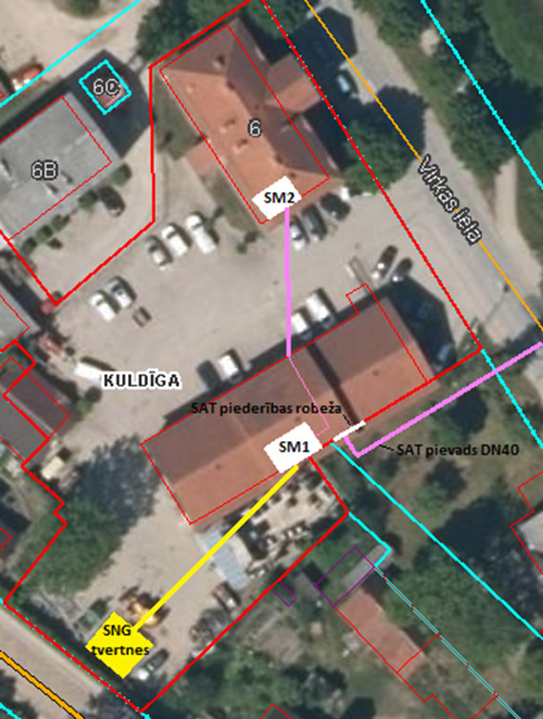
Apkalpes ēkas plānotais situācijas plāns
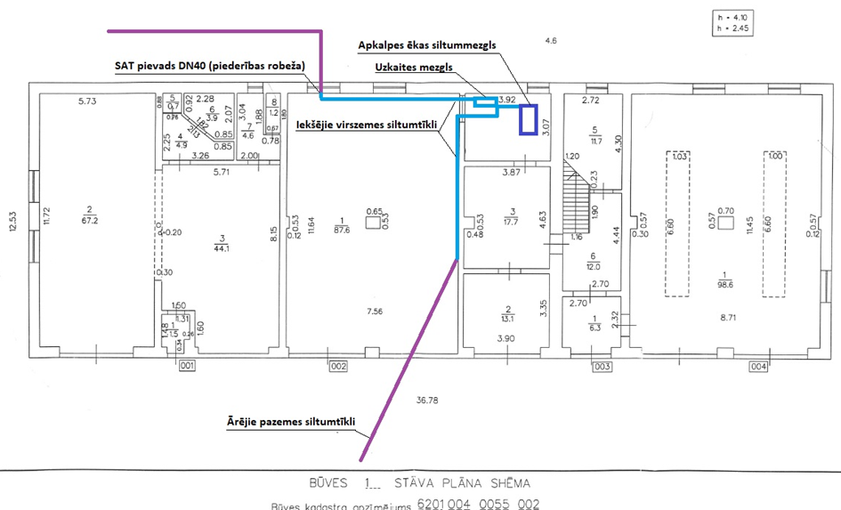
Administratīvās ēkas situācijas plāns
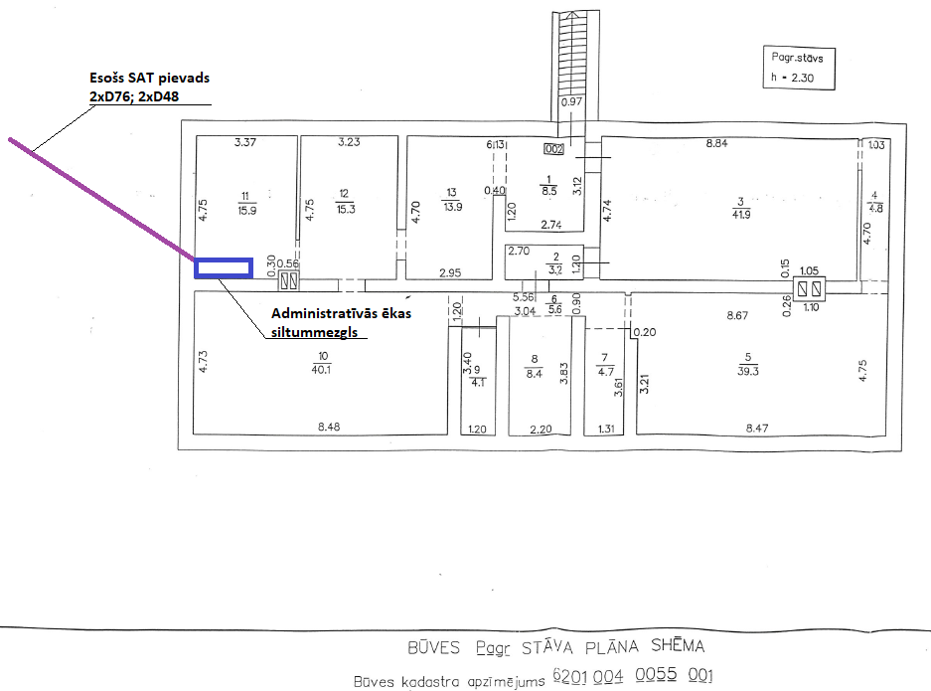

- Projektēšanas un nepieciešamo izpētes darbu pamatnosacījumi:
  - Izpildītājs izstrādā būvniecības ieceres dokumentāciju, kā arī citu nepieciešamo dokumentācijas izstrādi, kas nepieciešama objekta izbūvei un nodošanai ekspluatācijā, kā arī izveido būvniecības lietu BIS sistēmā.
  - Izpildītājam jāveic visi nepieciešamie darbi veiksmīgai būvniecības ieceres dokumentācijas izstrādei un būvdarbu realizēšanai, , piemēram, ēkā esošās situācijas, esošo siltummezglu un iekšējo apkures tīklu tehniskā stāvokļa izpēte, apkures jaudas aprēķini u.tml..
  - Izpildītājs izstrādā būvniecības ieceres dokumentāciju atbilstoši spēkā esošo normatīvu aktu prasībām, veic visus nepieciešamos saskaņošanas darbus un saņem visas nepieciešamas atļaujas. Izpildītājam jāsedz arī visas nodevas par atļauju un citu nepieciešamo dokumentu saņemšanu.
  - Izpildītājam ir jāsaņem visi nepieciešamie tehniskie noteikumi, kas nepieciešami darba uzdevuma izpildei un jāveic dokumentācijas saskaņošana ar atbildīgām institūcijām.
  - Izpildītājam jāizpilda projektēšanas nosacījumi, par ko ir BIS ir jāsaņem atzīme par projektēšanas nosacījumu izpildi.
  - Izpildītājam jānodrošina būvniecības ieceres dokumentācijas izstrādei nepieciešamais sertificētu speciālistu sastāvs – siltumapgādes sistēmu projektētājs kā arī citi sertificēti speciālisti, ja tādi ir nepieciešami atbilstoši būvatļaujā iekļautiem projektēšanas nosacījumiem vai darba uzdevuma izpildei. Izpildītājam jābūt derīgam apdrošināšanas polisēm atbilstoši MK noteikumiem Nr. 502 "Noteikumi par būvspeciālistu un būvdarbu veicēju civiltiesiskās atbildības obligāto apdrošināšanu".
  - Izpildītājam būvniecības ieceres izstrādes gaitā jāveic risinājumu, iekārtu un materiālu saskaņošana ar Pasūtītāju. Izpildītājam jāparedz racionāli un ekonomiski pamatoti risinājumi.
  - Pasūtītājs Būvprojektu izskata un sniedz atbildi būvprojekta izstrādātājam ne ilgāk kā 7 darba dienu laikā.
- Būvniecības ieceres dokumentācijas provizoriskais sastāvs:
  - Izpildītājam ir jāizstrādā būvdarbu dokumentācija, kurā jāiekļauj sekojošas sadaļas (norādītas minimāli nepieciešamās sadaļas, izpildītājs var papildināt pēc nepieciešamības):
Nosaukums | Projekta daļas marka
Apkalpes ēkas siltummezgls | SM
Administratīvās ēkas siltummezgls | SM
Darbu organizācijas projekts | DOP
Būvdarbu apjomi | BA
Būvniecības ieceres dokumentācijas izstrāde demontāžas darbiem (var apvienot ar SM daļu)
Autoruzraudzība
  - Būvniecības ieceres dokumentācijas sastāvs ir provizorisks. Gadījumā, ja projektēšanas laikā paradīsies nepieciešamība izstrādāt papildus daļas, kuras nav minētas tehniskajā uzdevuma sastāvā, izpildītājam šīs daļas ir jāizstrādā par saviem līdzekļiem.
  - Būvniecības ieceres dokumentācijas detalizācijai jābūt tādā apmērā, lai varētu veiksmīgi saskaņot risinājumus un iekārtu izvietojumu ar pasūtītāju, un realizēt būvdarbus, ja nepieciešams izpildītājam jāiekļauj visi nepieciešamie mezgli, griezumi un specifikācijas.
- Projektēšanas darbu apraksts un prasības:
  - Izstrādāt būvniecības ieceres dokumentāciju demontāžas darbiem (var apvienot ar SM daļu). Projekta ietvaros paredzēt pazemes tvertņu, un ārējo gāzes cauruļvadu demontāžu. Pazemes cauruļvadiem, kas netiek demontēti, jāveic galu tamponēšana. Projektā jāparedz visu tālākā izmantošanā nevajadzīgo siltummezglu un katlu mājas cauruļvadu, iekārtu un u.tml. demontāža.
  - Siltummezglu projektēt esošo siltummezglu SM1 un SM2 ietvaros. Esošā siltumtrase, kas savieno SM1 un SM2 projekta ietvaros netiek pārbūvēta un paliek esošā. SM2 primārā kontūram siltumnesējam, atkarībā no projektētās siltumslodzes un aprēķinās siltumnesēja plūsmas, var paredzēt izmantot arī esošo karstā ūdens siltumtrasi. Abos siltummezglos jāparedz apkures un karstā ūdens sagatavošanas kontūrs. Var paredzēt uzstādīšanai rūpnieciski izgatavotus siltummezglus, ja tie atbilst Projektēšanas uzdevumā un Tehniskajā uzdevumā norādītajām prasībām.
  - Ēku siltumslodzes aprēķina parametri:
    - Āra gaisa aprēķina temperatūra nosakāma saskaņā ar LBN 003-19 "Būvklimatoloģija", un LBN 002-19 "Ēku norobežojošo konstrukciju siltumtehnika" p.50 prasībai ievērojot projektējamās ēkas siltuminerci.
    - Telpu aprēķina temperatūra ēkās: administratīvās telpās +22℃; ražošanas telpās +18℃.
  - Projektējamais primārās puses siltumnesēja temperatūras grafiks atbilstoši SIA "Kuldīgas siltumtīkli" tehniskajiem noteikumiem.
  - Sekundārās puses temperatūras grafiks apkurei: 70/50℃.
  - Sekundārās puses temperatūras grafiks karstam ūdenim: 55/10℃.
  - Siltummezgla iekārtu izvietojumu projektēt uz rāmja, visiem kontūriem un tajos uzstādītajām iekārtām jābūt viegli apkalpojamām, izkārtojumam jābūt loģiskam un viegli izsekojamam.
  - Siltummezglu siltummaiņu aktīvajai siltumapmaiņas virsmai jābūt ar vismaz 20% rezervi salīdzinājumā ar nominālo darbības režīmu.
  - Apkures sistēmu pildīšana jāparedz ar siltumtīklu ūdeni. Primārie un sekundārie tīkli jāsavieno ar siltummaiņa apvadlīniju. Siltummaiņa apvadlīnijā uzstādāma noslēgarmatūra un verificēts karstā ūdens skaitītājs piebarotā ūdens uzskaitei.
  - Visiem kontūriem jābūt hidrauliski nodalītiem. Katram hidrauliski nodalītam kontūram jāparedz spiediena sensors, spiediena vērtībai jābūt nolasāmai vadības kontrolierī, jāparedz avārijas signāla nosūtīšana pazemināta/palielināta spiediena gadījumā.
  - Esošajā SM1 telpā, vai citā ar AS "Kuldīgas Siltumtīkli" saskaņotā vietā, jāparedz viens kopējs norēķinu skaitītājs (uzstādīšanas nosacījumi saskaņā ar SIA "Kuldīgas Siltumtīkli" tehniskajiem noteikumiem).
  - Katram SM1 un SM2 siltummezglos apkurei paredzēt savu siltumenerģijas skaitītāju AS "Sadales tīkls" iekšējam siltumenerģijas patēriņa monitoringam. Siltumenerģijas skaitītājam jābūt ar M-bus, Modbus un Ethernet komunikācijas iespējām un skaitītāja rādījumi jāreģistrē siltummezgla Scada sistēmā.
  - Karstā ūdens kontūru projektēt ar karstā ūdens cirkulāciju.
  - Siltummezgla montāžai paredzēt oglekļa tērauda cauruļvadus, primārajā pusē izmantot metināmus veidgabalus, noslēgarmatūru un atloku savienojumus, vītņu savienojumi pieļaujami tikai mērierīču pievienojuma vietās un atsevišķām iekārtām, kā piemēram siltummainis, spiediena starpības regulators un siltumenerģijas skaitītājs. Sekundārā kontūrā ir pieļaujama armatūra ar vītņu savienojumiem. Cauruļvadu montāžai vītņu savienojumi ir pieļaujami tikai pievienojuma vietās. Sekundārā kontūra cauruļvadu montāžai, atkarībā no apkures sistēmas montāžas sistēmas materiāla, paredzēt neizjaucamus savienojumus. Karstā ūdens cirkulācijas kontūram paredzēt nerūsējošā tērauda cauruļvadus un veidgabalus, un savienojumiem paredzēt neizjaucamus presējamus veidgabalus vai metinot argona vidē (TIG).
  - Visiem oglekļa tērauda cauruļvadiem pirms izolācijas jāparedz virsmas sagatavošana krāsošanai, attīrot no netīrumiem un rūsas. Cauruļvadi jākrāso ar gruntskrāsu divās kārtās.
  - Siltummezglam jāparedz atgaisošanas un iztukšošanas vietas.
  - Katram kontūram gan primārajā, gan sekundārajā pusē paredzēt turpgaitas un atpakaļgaitas temperatūras sensorus. Katram siltummezglam jābūt aprīkotam ar telpas sensoru.
  - Siltummezglu un apkures sistēmas cauruļvadus siltummezgla telpas robežās izolēt ar 30mm akmens vates izolāciju un PVC pārklājumu. Neapkurināmās telpās cauruļvadus izolēt ar 50mm akmens vates izolāciju un PVC pārklājumu. Siltumtīkla cauruļvadus telpās izolēt ar 50mm akmens vates izolāciju un PVC pārklājumu. PVC pārklājumam jāparedz rūpnieciski izgatavotus līkumus u.c. pārklājuma un akmens vates veidgabalus.
  - Regulējošo vārstu izpildmehānismiem ir jābūt fiziski saistītiem ar vārstu, t.i., motoram jānodrošina vārsta kustība abos virzienos.
  - Vadības kontrolierim jābūt ar attālinātas vadības un administrēšanas sistēmu (Ounet, Danfoss ECL Portal vai analogu), jābūt brīvi programmējamam un jānodrošina siltummezgla darbības pilna automatizācija – iekārtu regulēšanas funkcijas, brīdinājumu un avārijas signālu apstrāde, datu arhivēšana. Attālinātās vadības iespējas jānodrošina ar interneta pārlūkprogrammas palīdzību izmantojot Ethernet tīklu vai GSM/GPRS tīkla sakarus. Administrēšanas sistēmai jānodrošina avārijas signālu nosūtīšanu uz Pasūtītāja mobilo tālruni un e-pastu.
  - Vadības kontrolierī būtu iespējai uzstādīt temperatūras pazeminājuma grafiku ne tikai katrai nedēļas dienai, bet arī iestatīt atsevišķi svētku dienām (Ziemassvētki, Jaunais gads, u.tml.).
  - Vadības kontrolierim jānodrošina turpgaitas temperatūras ierobežojums sekundārajā kontūrā, ja primārā kontūra atpakaļgaitas temperatūra pārsniedz atpakaļgaitas temperatūras grafiku. Katram kontūram paredzēt savu individuālu atpakaļgaitas temperatūras grafiku.
  - Kontrolierim jābūt ar loģisku un vienkāršu vadību.
  - Vadības kontrolierim jānodrošina vizualizācija un attālināta kontrole un vadība, enerģijas patēriņa monitorings, nodrošinot pakalpojuma abonēšanu garantijas laikā.
  - Visu elektromontāžas vadu montāža jāparedz PVC čaulās, atzariem līkumiem un savienojumu kārbām jāparedz rūpnieciski izgatavoti PVC čaulu montāžas veidgabali.
  - Siltummezgla vadības kontrolieris, automātslēdži, releji, paplašinājuma moduļi u.tml. jāizvieto vienā kopējā sadalnē. Sadalnē jāizvieto apzīmējumi un atbilstoša shēma.
  - Pēc siltummezgla montāžas darbu beigām jāparedz siltummezgla marķēšanas darbi – ielaminētas izpildshēmas uzstādīšana siltummezgla telpā, siltumnesēja plūsmas virzienu norādošās bultiņas atbilstošā krāsā, identifikācijas kodu plāksnītes uz armatūras un iekārtām, saskaņā ar izpildshēmā piešķirtiem kodiem.

II Būvdarbi
- Būvdarbu veikšanas pamatnosacījumi:
  - Būvdarbus veikt atbilstoši izstrādātam un saskaņotam būvprojektam, būvdarbu tāmei un tehniskā uzdevuma prasībām;
  - Izpildītājam jānodrošina veiksmīgai būvdarbu veikšanai nepieciešamais sertificētu speciālistu sastāvs – un siltumapgādes sistēmu būvdarbu vadītājs, kā arī jānodrošina darba aizsardzības speciālists ar atbilstošo izglītību;
  - Izpildītājam pirms būvdarbu uzsākšanas jāsaņem atzīme BIS par būvdarbu uzsākšanas nosacījumu izpildi. Ja nepieciešams, jāsaņem arī citas būvdarbu uzsākšanai nepieciešamās atļaujas;
  - Izpildītājam, pirms būvdarbu uzsākšanas, jāveic visi nepieciešamie sagatavošanas darbi atbilstoši izstrādātajam DOP un DVP – būvdarbu zonas ierobežošana, būvgružu konteineru novietošana un tml.;
  - Izpildītājam pirms būvdarbu uzsākšanas jābūt noslēgtiem visiem nepieciešamiem līgumiem, tai skaitā, ar būvgružu apsaimniekošanas veicēju;
  - Izpildītājam jābūt derīgām apdrošināšanas polisēm atbilstoši MK noteikumiem Nr. 502 "Noteikumi par būvspeciālistu un būvdarbu veicēju civiltiesiskās atbildības obligāto apdrošināšanu".

- Provizoriskie būvdarbu apjomi:
Piezīme: Visi apjomi un norādītie materiāli ir jāprecizē būvprojekta izstrādes laikā, sūkņi, vārsti u.c. siltummezgla iekārtas ir norādīti aptuvenie iespējamie. Uzrādītie agregātu, iekārtu un citu izstrādājumu ražotāji un produkti ir norādīti kā piemērs, lai noteiktu kvalitātes un tehniskās specifikācijas prasības.
Nr.p.k. | Būvdarbu nosaukums | Mērvienība | Daudzums | Piezīmes
- Demontāžas un vispārējie darbi
1.1. | DVP izstrāde un saskaņošana | kpl | 1
1.2. | Esošo 2 gb gāzes apkures katlu, karstā ūdens tvertnes, cirkulācijas sūkņu, cauruļvadu u.c. katlu mājas iekārtu demontāža un nodošana pasūtītājam | kpl | 1
1.3. | Dūmvada un dūmvada stiprinājumu demontāža un nodošana pasūtītājam | kpl | 1
1.4. | Nožogojuma demontāža un nodošana pasūtītājam (apkārt SNG tvertnēm) | kpl | 1
1.5. | Gāzes atsūknēšana no pazemes tvertnēm, 2 gab. pazemes tvertņu un gāzes vadu demontāža nepieciešamajā apjomā. | kpl | 1
1.6. | Būvbedres aizbēršana tvertņu demontāžas vietā ar smilti blietējot pa kārtām | kpl | 1
1.7. | Šķembu fr.0-45 slāņa izveide tvertņu demontāžas vietā b=150mm | kpl | 1
1.8. | Caurumu izveide vai aizdare esošās konstrukcijās (sienās un/vai pārsegumos, grīdās) | kpl | 1
1.9. | Dažādi demontāžas darbi (atbilstoši būvniecības ieceres risinājumiem) | kpl | 1
1.10. | Būvgružu u.c. demontēto materiālu savākšana un utilizācija | kpl | 1
- Ievada mezgls (līdz siltummezglam SM1)
2.1. | Lodveida krāns metināms Dn40 (Siltumtrases ievada vietā) | gb | 2 | Naval
2.2. | Lodveida krāns Dn40 (uzskaites mezgls) | gb | 2 | Naval
2.3. | Lodveida krāns Dn40 (SAT atzars administratīvai ēkai) | gb | 2 | Naval
2.4. | Atloku balansēšanas krāns DN32 (Atbilstoši TN 6.1.punktu) | gb | 1
2.5. | Čuguna atloku filtrs DN40 | gb | 1 | Zetkama
2.6. | Siltumenerģijas skaitītāja Qp=6m3/h montāža | gb | 1 | Izsniedz SIA "Kuldīgas siltumtīkli"
2.7. | Termometrs, l=150mm, 120℃ | gb | 2 | Qvintus
2.8. | Manometrs verificēts Ø100; ½'', kl.1,6; 0-10 bar | gb | 2 | Manomer
2.9. | Manometra lodveida krāns ar atgaisotāju ½'' | gb | 3 | Genebre
2.10. | Tērauda cauruļvads 48.3x3.2 | m | 40 | Aptuvens daudzums
2.11. | Metināmi tērauda cauruļvadu veidgabali | kpl | 1
2.12. | Cauruļvadu siltumizolācijas čaulas 48x50mm | m | 40 | Aptuvens daudzums
2.13. | PVC pārvalks | m2 | 20 | Aptuvens daudzums
2.14. | Izolācijas stiprinājumu palīgmateriāli | kpl | 1
2.15. | PVC pārvalka veidgabali | kpl | 1
2.16 | Citi būvdarbu apjomos nenorādīti materiāli un darbi (atbilstoši izstrādātā projekta risinājumiem) | kpl | 1
- Apkalpes ēkas siltummezgls (SM1)
3.1. Apkure
3.1.1. | Apkures siltummainis Q=70kW 75/55//70/50℃ (20% rezerve) | gb | 1
3.1.2. | Siltummaiņa izolācija | gb | 1
3.1.3. | Cirkulācijas sūknis Magna 1 25-80 180 | gb | 1 | Grundfos
3.1.4. | Siltumenerģijas skaitītājs Qp=2.5m3/h, komplektā ar Modbus moduli | gb | 1 | Kamstrup Multical 603
3.1.5. | Regulējošais divg. vārsts VBG2-20-6,3, DN20 Kvs-6.3 | gb | 1
3.1.6. | Regulējošā vārsta piedziņa, MVN613A1500 24 VAC 3-poz. 3 N, 180s | gb | 1
3.1.7. | Termometrs bimetāliskais 0-120℃ ½'' – 50mm Ø80 | gb | 2 | Manomer
3.1.8. | Manometrs verificēts Ø63; ½'', kl.1,6; 0-4 bar | gb | 2 | Manomer
3.1.9. | Manometra lodveida krāns ar atgaisotāju ½'' | gb | 3 | Genebre
3.1.10. | Izplešanās trauks, tilpums 100l | gb | 1 | Elbi
3.1.11. | Filtrs vītņu FF misiņš Dn32 | gb | 1 | Genebre
3.1.12. | Drošības vārsts ¾'' 4 bar | gb | 1
3.1.13. | Lodveida krāns metināms, DN32 | gb | 2 | Naval
3.1.14. | Lodveida krāns vītņu FF, DN32 | gb | 2 | Giacomini
3.1.15. | Lodveida krāns vītņu FF DN20 | gb | 1 | Giacomini
3.1.16. | Lodveida krāns vītņu FF DN15 | gb | 5 | Giacomini
3.1.17. | Filtrs vītņu FF misiņš DN15 | gb | 1 | Genebre
3.1.18. | Vienvirziena vārsts vītņu FF DN15 | gb | 1 | Genebre
3.1.19. | Ūdens skaitītājs T-90℃, Qn-1,5 m3/h, Dn15 | gb | 1
3.1.20. | Spiediena devējs 0-16bar; 0-10 VDC; 4-20 mA; VPL 16 | gb | 1 | Produal
3.1.21. | Ūdens temperatūras sensors (virsmas) TMS | gb | 3 | Ouman
3.1.22. | Āra gaisa temperatūras sensors TMO | gb | 1 | Ouman
3.2.Karstais ūdens
3.2.1. | Karstā ūdens siltummainis 60/48//55/10 (20% rezerve) | gb | 1 | Q atbilstoši projektam
3.2.2. | Siltummaiņa izolācija | gb | 1
3.2.3. | Karstā ūdens regulējošais divgaitas vārsts DN15; | gb | 1
3.2.4. | Regulējošā vārsta piedziņa 24V, 3-poz 15 sec | gb | 1
3.2.5. | Cirkulācijas sūknis karstā ūdens sistēmai | gb | 1
3.2.6 | Spiediena relejs KP35 | gb | 1
3.2.7 | Termometrs bimetāliskais 0-120℃ ½'' – 50mm Ø80 | gb | 2
3.2.8. | Manometrs verificēts Ø63; ½'', kl.1,6; 0-6 bar | gb | 3
3.2.9. | Manometra lodveida krāns ar atgaisotāju ½'' | gb | 5
3.2.10. | Filtrs vītņu FF misiņš Dn20 | gb | 2
3.2.11. | Drošības vārsts ¾'' 6 bar | gb | 1
3.2.12. | Lodveida krāns metināms, DN25 | gb | 2
3.2.13. | Lodveida krāns vītņu FF, DN25 | gb | 1
3.2.14. | Lodveida krāns vītņu FF, DN20 | gb | 4
3.2.15. | Lodveida krāns vītņu FF, DN15 | gb | 4
3.2.16. | Vienvirziena vārsts vītņu FF DN15 | gb | 1
3.2.17. | Ūdens skaitītājs Multical 21, Qn-2,5 m3/h, ar M-bus moduli | gb | 1 | Kamstrup
3.2.18. | Ūdens sensors iegremdējams 50mm TMW100 | gb | 3 | Ouman
3.2.19. | Spiediena devējs 0-16bar; 0-10 VDC; 4-20 mA; VPL 16 | gb | 1 | Produal
  - Kopīgi siltummezglam
3.3.1. | Tērauda cauruļvadi | kpl | 1
3.3.2. | Nerūsējošā tērauda cauruļvadi | kpl | 1
3.3.3. | Cauruļvadu montāžas palīgmateriāli | kpl | 1
3.3.4. | Cauruļvadu siltumizolācijas čaulas b=30mm | kpl | 1
3.3.5. | PVC pārvalks | kpl | 1
3.3.6. | Izolācijas stiprinājumu palīgmateriāli | kpl | 1
3.3.7. | PVC pārvalka veidgabali | kpl | 1
3.3.8 | Metāla konstrukciju, balsta rāmja materiāli | kpl. | 1
3.3.9. | Apkures regulators C203 | gb | 1 | Ouman
3.3.10. | Kontrolieru tīkla modulis M-Link | gb | 1 | Ouman
3.3.11. | Sadales skapis ETI 24-mod./IP65 | gb | 1
3.3.12. | Regulatora integrēšana Ounet tīklā ar SCADA vizualizāciju un abonēšanu 2 gadiem | kpl | 1
3.3.13. | Elektroinstalācijas materiāli ( 2,5 mm² ievadkabelis 5 m attālumā no ievada; automātslēdži; kabeļi; aizsargčaulas u.tml.) | kpl | 1
3.3.14. | Gruntskrāsa | kpl | 1
3.3.15. | Sistēmas hidrauliskā pārbaude | kpl | 1
3.3.16. | Siltummezgla palaišana / ieregulēšana, izpildshēmu un izpilddokumentācijas sagatavošana, darbu nodošana | kpl | 1
3.3.17 | Siltummezgla marķēšana | kpl | 1
3.3.18 | Citi būvdarbu apjomos nenorādīti materiāli un darbi (atbilstoši izstrādātā projekta risinājumiem) | kpl | 1
- Administratīvās ēkas siltummezgls (SM2)
  - Apkure
4.1.1. | Apkures siltummainis Q=80kW 75/55//70/50℃ (20% rezerve) | gb | 1
4.1.2. | Siltummaiņa izolācija | gb | 1
4.1.3. | Cirkulācijas sūknis Magna 1 32-120 180 | gb | 1 | Grundfos
4.1.4. | Siltumenerģijas skaitītājs Qp=2.5 m3/h, komplektā ar Modbus moduli | gb | 1 | Kamstrup Multical 603
4.1.5. | Regulējošais divg. vārsts VBG2-20-6,3, DN20 Kvs-6.3 | gb | 1
4.1.6. | Regulējošā vārsta piedziņa, MVN613A1500 24 VAC 3-poz. 3 N, 180s | gb | 1
4.1.7. | Termometrs bimetāliskais 0-120℃ ½'' – 50mm Ø80 | gb | 2 | Manomer
4.1.8 | Manometrs verificēts Ø63; ½'', kl.1,6; 0-4 bar | gb | 2 | Manomer
4.1.9. | Manometra lodveida krāns ar atgaisotāju ½'' | gb | 3 | Genebre
4.1.10. | Izplešanās trauks, tilpums 100l | gb | 1 | Elbi
4.1.11. | Filtrs vītņu FF misiņš Dn32 | gb | 1 | Genebre
4.1.12. | Drošības vārsts ¾'' 4 bar | gb | 1
4.1.13. | Lodveida krāns metināms, DN32 | gb | 2 | Naval
4.1.14. | Lodveida krāns vītņu FF, DN32 | gb | 2 | Giacomini
4.1.15. | Lodveida krāns vītņu FF DN20 | gb | 1 | Giacomini
4.1.16. | Lodveida krāns vīņu FF DN15 | gb | 5 | Giacomini
4.1.17. | Filtrs vītņu FF misiņš DN15 | gb | 1 | Genebre
4.1.18. | Vienvirziena vārsts vītņu FF DN15 | gb | 1 | Genebre
4.1.19. | Ūdens skaitītājs T-90℃, Qn-1,5 m3/h, Dn15 | gb | 1
4.1.20. | Spiediena devējs 0-16bar; 0-10 VDC; 4-20 mA; VPL 16 | gb | 1 | Produal
4.1.21. | Ūdens temperatūras sensors (virsmas) TMS | gb | 3 | Ouman
4.1.22. | Āra gaisa temperatūras sensors TMO | gb | 1 | Ouman
4.2 .Karstais ūdens
4.2.1. | Karstā ūdens siltummainis 60/48//55/10 (20% rezerve) | gb | 1 | Q atbilstoši projektam
4.2.2. | Siltummaiņa izolācija | gb | 1
4.2.3. | Karstā ūdens regulējošais divgaitas vārsts DN15; | gb | 1
4.2.4. | Regulējošā vārsta piedziņa 24V, 3-poz 15 sec | gb | 1
4.2.5. | Cirkulācijas sūknis karstā ūdens sistēmai | gb | 1
4.2.6. | Spiediena relejs KP35 | gb | 1
4.2.7. | Termometrs bimetāliskais 0-120℃ ½'' – 50mm Ø80 | gb | 2
4.2.8. | Manometrs verificēts Ø63; ½'', kl.1,6; 0-6 bar | gb | 3
4.2.9. | Manometra lodveida krāns ar atgaisotāju ½'' | gb | 5
4.2.10. | Filtrs vītņu FF misiņš Dn20 | gb | 2
4.2.11. | Drošības vārsts ¾'' 6 bar | gb | 1
4.2.12. | Lodveida krāns metināms, DN25 | gb | 2
4.2.13. | Lodveida krāns vītņu FF, DN25 | gb | 1
4.2.14. | Lodveida krāns vītņu FF, DN20 | gb | 4
4.2.15. | Lodveida krāns vītņu FF, DN15 | gb | 4
4.2.16. | Vienvirziena vārsts vītņu FF DN15 | gb | 1
4.2.17. | Ūdens skaitītājs Multical 21, Qn-2,5 m3/h, ar M-bus moduli | gb | 1 | Kamstrup
4.2.18. | Ūdens sensors iegremdējams 50mm TMW100 | gb | 3 | Ouman
4.2.19. | Spiediena devējs 0-16bar; 0-10 VDC; 4-20 mA; VPL 16 | gb | 1 | Produal
  - Kopīgi siltummezglam
4.3.1. | Tērauda cauruļvadi | kpl | 1
4.3.2. | Nerūsējošā tērauda cauruļvadi | kpl | 1
4.3.3. | Cauruļvadu montāžas palīgmateriāli | kpl | 1
4.3.4. | Cauruļvadu siltumizolācijas čaulas b=30mm | kpl | 1
4.3.5. | PVC pārvalks | kpl | 1
4.3.6. | Izolācijas stiprinājumu palīgmateriāli | kpl | 1
4.3.7. | PVC pārvalka veidgabali | kpl | 1
4.3.8. | Metāla konstrukciju, balsta rāmja materiāli | kpl. | 1
4.3.9. | Apkures regulators C203 | gb | 1 | Ouman
4.3.10. | Kontrolieru tīkla modulis M-Link | gb | 1 | Ouman
4.3.11. | Sadales skapis ETI 24-mod./IP65 | gb | 1
4.3.12. | Regulatora integrēšana Ounet tīklā ar SCADA vizualizāciju un abonēšanu 2 gadiem | kpl | 1
4.3.13. | Elektroinstalācijas materiāli ( 2,5 mm² ievadkabelis 5 m attālumā no ievada; automātslēdži; kabeļi; aizsargčaulas u.tml. ) | kpl | 1
4.3.14. | Gruntkrāsa | kpl | 1
4.3.15. | Sistēmas hidrauliskā pārbaude | kpl | 1
4.3.16. | Siltummezgla marķēšana | kpl | 1
4.3.17. | Siltummezgla palaišana / ieregulēšana, izpildshēmu un izpilddokumentācijas sagatavošana, darbu nodošana | kpl | 1
4.3.18. | Citi būvdarbu apjomos nenorādīti materiāli un darbi (atbilstoši izstrādātā projekta risinājumiem) | kpl | 1
- Būvlaukuma uzturēšana
5.1. | Būvtāfeles izgatavošana un uzstādīšana | gb | 1
5.2. | Celtnieku/darba vadītāja /būvmateriālu novietnes vagoniņa noma, atvešana, aizvešana | kpl | 1
5.3. | Pagaidu žoga noma, uzstādīšana darba zonā un aizvešana
5.4. | Bio tualetes īre un apkalpošana | kpl | 1

- Prasības veicamiem darbiem:
  - Provizoriskie apjomi var tikt precizēti projekta izstrādes stadijā. Provizoriskos būvdarbu apjomos nav iekļauti visi iespējamie palīgdarbi, kas nepieciešami veiksmīgai būvdarbu veikšanai un bez kuriem nav iespējams veiksmīgi īstenot būvniecības ieceri;
  - Izpildītājam ir pienākums izvērtēt visus provizoriskos apjomus un savā cenu piedāvājumā iekļaut arī izmaksas, kas saistītas ar provizoriskajos apjomos neuzskaitīto būvdarbu veikšanu. Izpildītājam ir pienākums pārbaudīt noradīto materiālu apjomus un izmērus pirms cenu piedāvājuma iesniegšanas, jāparedz visas izmaksas tehniskā uzdevumā minēto darbu veikšanai;
  - Būvniecības ieceres īstenošanas gaitā veidojušies papildus darbi ir sedzami par izpildītāja finanšu līdzekļiem. Pasūtītājs neapmaksās projekta izstrādes vai būvdarbu veikšanas gaitā radušos papildus darbus, bez kuriem būvniecības iecere nav īstenojama;
  - Izpildītājam ir jāsedz visas izmaksas, kas radušās par būvatļaujas saņemšanu (tai skaitā arī atzīmju saņemšanu), tas ir ar normatīviem aktiem noteiktas nodevas (gan projektēšanai, gan būvdarbu veikšanai), gan arī citu atļauju saņemšanas izmaksu segšana;
  - Izstrādājot projekta risinājumus, izpildītājam jāņem vērā, ka Pasūtītājs ir ieinteresēts saņemt kvalitatīvu rezultātu, līdz ar to ieprojektētiem risinājumiem jāatbilst mūsdienu kvalitātes prasībām un jābūt arī ekonomiski pamatotiem.
III Termiņi
- Būvniecības ieceres īstenošanas termiņi:
  - Izpildītājam jāveic visi nepieciešamie izpētes darbi, jāizstrādā būvniecības ieceres dokumentācija pilnā sastāvā atbilstoši tehniskā uzdevuma prasībām, jāizveido būvniecības lieta, jāsaņem visi nepieciešamie tehniskie noteikumi, jāsaskaņo iecere ar visām atbildīgām institūcijām, tai skaitā ar Pasūtītāju un būvvaldi līgumā noteiktajā termiņā.
  - Izpildītājam jāsaņem atzīme par būvdarbu uzsākšanas nosacījumu izpildi, jāveic visi nepieciešami saskaņošanas darbi pirms būvdarbu uzsākšanas, jāveic visi sagatavošanas darbi, jāveic visi būvniecības ieceres risinājumos un tehniskā uzdevumā paredzētie būvdarbi, jāveic telpu uzkopšana būvdarbu zonā pēc būvdarbu pabeigšanas līgumā noteiktajā termiņā.
  - Izpildītājam jāizstrādā un jānodod visa izpilddokumentācija pilnā apjomā Pasūtītājam, jāsaņem visi nepieciešami atzinumi no atbildīgām institūcijām, jāorganizē un jānodod ekspluatācijā visi veiktie būvdarbi.
IV Vispārīgas prasības
- Būvniecības ieceres izstrāde un saskaņošana:
  - Visus dokumentus (vēstules, vienošanās, līgumus u. c.), kas sastādīti projektēšanas gaitā un attiecas uz doto būvprojektu, ir jāpievieno būvniecības ieceres dokumentācijai;
  - Izpildītājam jāizstrādā visi nepieciešamie būvniecības ieceres dokumentācijas eksemplāri, kā to nosaka normatīvie akti. Dokumentāciju ST iesniegt divos eksemplāros, kā arī elektroniskas datnes veidā PDF formātā un būvprojekta izstrādes oriģinālos failus DWG, VISIO vai citā formātā (katrs būvprojekta sējums jāiesniedz kā atsevišķa PDF formāta datne, kā arī oriģinālās būvprojekta formāta datnes). Būvprojekta visu sējumu materiālu specifikācijas jāiesniedz elektroniskas datnes veidā Excel formātā. Elektroniskais datu nesējs – CD.
  - Izpildītājs apmaksā visus izdevumus par:
- izpētes darbiem;
- īpašumu un lietojumu apliecinošu dokumentu saņemšanu;
- maksas pakalpojumiem būvniecību kontrolējošās iestādēs;
- par autoruzraudzību;
- Līgumā ar Pasūtītāju paredzētajiem darbiem;
- Autoruzraudzība:
  - Izpildītājam ir pienākums visā būvdarbu veikšanas laikā nodrošināt autoruzraudzības veikšanu, tai skaitā piesaistot nepieciešamos sertificētos speciālistus. Visi izdevumi, kas ir saistīti ar autoruzraudzības veikšanu izpildītājam ir jāsedz par saviem līdzekļiem;
- Būvdarbu uzsākšana un veikšana:
  - Izpildītājam pirms būvdarbu uzsākšanas objektā ir jāveic kalendāra grafika izstrāde, atspoguļojot galvenos darbus un termiņus, kad tos paredzēts pabeigt, ievērojot tehniskā uzdevumā un līgumā atrunātos gala termiņus. Kalendāro grafiku saskaņot ar pasūtītāju;
  - Izpildītājam pirms būvdarbu uzsākšanas objektā ir jāizstrādā un jāsaskaņo ar Pasūtītāju darbu veikšanas projekts;
  - Izpildītājs pie objekta uzstāda būvtāfeli, uz kuras norāda būvniecības lietas nosaukumu un numuru, finansēšanas avotu un iesaistītās atbildīgās personas;
  - Izpildītājam vienu dienu iepriekš pirms būvdarbu uzsākšanas objektā ir jāiesniedz Pasūtītājam objektā nodarbināto darbinieku saraksts. Iesniegtā informācija tiks izmantota nodarbināto piekļuves nodrošināšanai. Izpildītājam ir jāinformē pasūtītājs par līgumā atrunāto darbu veikšanai piesaistāmiem apakšuzņēmējiem;
  - Izpildītājam vienu dienu iepriekš pirms būvdarbu uzsākšanas, ir jāiesniedz Pasūtītājam tehnikas saraksts, kas nodrošinās būvdarbu izpildi. Sarakstā jāiekļauj automašīnas marka, modelis un valsts numura zīme;
  - Izpildītājam pirms būvdarbu uzsākšanas jāsaņem nepieciešamas darba pielaides un jāiepazīstas ar iekšējas kartības noteikumiem un darba aizsardzības prasībām objektā;
  - Visi darbus ir jāveic atbilstoši spēka esošiem normatīviem aktiem, tai skaitā darba aizsardzības un ugunsdrošības normatīvo aktu prasībām;
  - Darbus drīkst uzsākt tikai pēc atzīmes par būvdarbu uzsākšanas nosacījumi izpildi saņemšanas un pasūtītāja atļaujas saņemšanas;
  - Darbus objektā ir jāveic darba dienās standarta darba laikā no plkst. 8.00 līdz plkst. 17.00., piektdienās no plkst. 8:00 līdz plkst. 15:45. Nepieciešamības gadījumā ar Pasūtītāju var saskaņot arī citu darbu veikšanas laiku, par to atsevišķi vienojoties;
  - Darbus jāveic tā, lai ietekme no trokšņiem, putekļiem, materiālu piegādēm un tml. darbībām būtu minimāla. Par darbiem, kas ir saistīti ar palielināto troksni un putekļu veidošanas ir jābrīdina Pasūtītājs vienu dienu pirms šāda veida darbu veikšanas;
  - Būvdarbu veikšanas gaitā uzturēt būvdarbu veikšanas zonu tīrībā, nepieļaut blakus telpu un teritoriju piesārņošanu un piegružošanu, nodrošināt savlaicīgu būvgružu izvēšanu un utilizāciju atbilstoši normatīvo aktu prasībām;
  - Pēc visu būvdarbu pabeigšanas jāveic būvdarbu zonā esošo telpu uzkopšana, tai skaitā grīdu un logu mazgāšana.
- Izpilddokumentācija:
  - Izpildītājam veicot būvdarbus, darbiem, kuriem nepieciešama segto darbu sagatavošana, visi segto darbu akti ir jāsagatavo laicīgi, bez attiecīgo segto darbu aktu sagatavošanas un atbildīgo speciālistu parakstiem turpmāka darbu veikšana ir aizliegta;
  - Izpildītājam būvdarbu veikšanas laikā, būtiskiem būvdarbiem ir jāveic fotofiksācija;
  - Izpilddokumentāciju jāsagatavo papīra formātā divos sējumos ar oriģināliem parakstiem un jāiesniedz Pasūtītājam pēc būvdarbu pabeigšanas, kā arī ierakstīt elektroniski datu nesējā (CD);
- Būvdarbu garantija:
  - Atbilstoši līguma nosacījumiem.
- Normatīvie akti:
  - Izpildītājam ir jāveic visus nepieciešamus izpētes darbus, projektēšanas un būvniecības darbus atbilstoši LR spēka esošas likumdošanas un normatīvu aktu prasībām.
  - Izpildītājam, izstrādājot būvprojektu, ievērot Latvijas standartus (LVS);
  - Projektā pielietot būvizstrādājumus saskaņā ar Eiropas parlamenta un Padomes regulu (ES) Nr.305/2011 un MK noteikumiem Nr.156 "Būvizstrādājumu tirgus uzraudzības kārtība". Būvizstrādājumiem uz kuriem nav attiecināmas saskaņotās tehniskās specifikācijas vai Latvijas valsts standarti, saskaņā ar MK noteikumu Nr.156 IV2 daļu būvprojektā uzrādīt attiecīgās nozares standartu (EN, ISO, IEC, CEN, CENELEC u.c.) vai citu saistīto dokumentāciju (iekārtas pase, lietošanas rokasgrāmata, testēšanas un/vai atbilstības novērtēšanas pārskati, kurus veikusi Eiropas vai starptautiski akreditēta testēšanas un/vai atbilstības novērtēšanas institūcija), un kuriem ir apliecinājums par preces lietošanas drošības un nekaitīguma prasību izpildi, lai preci izvietotu ES tirgū.

Pielikumi:
- Apkalpes ēkas katlu telpas fotofiksācija
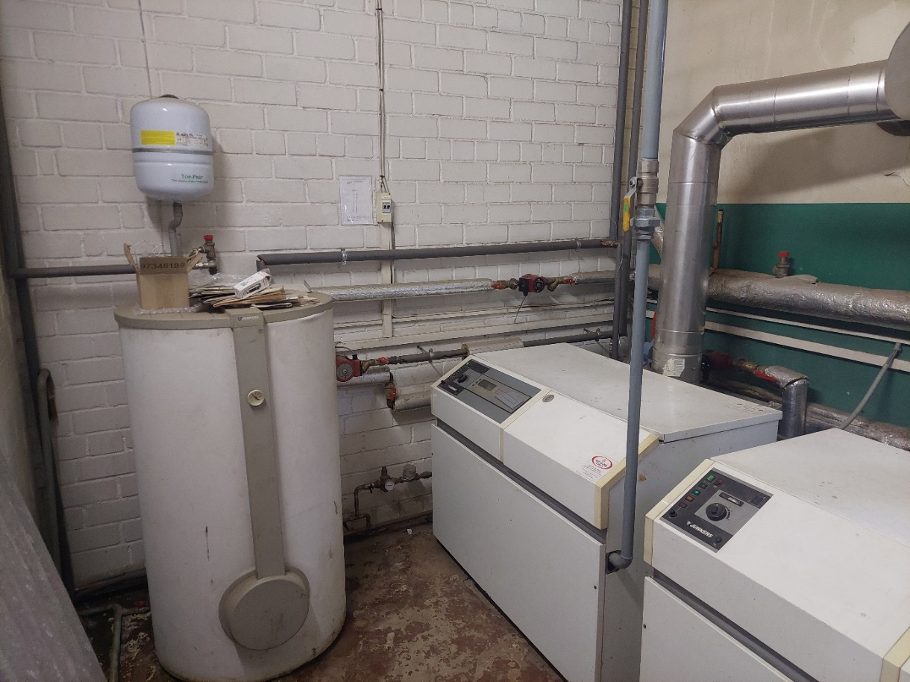

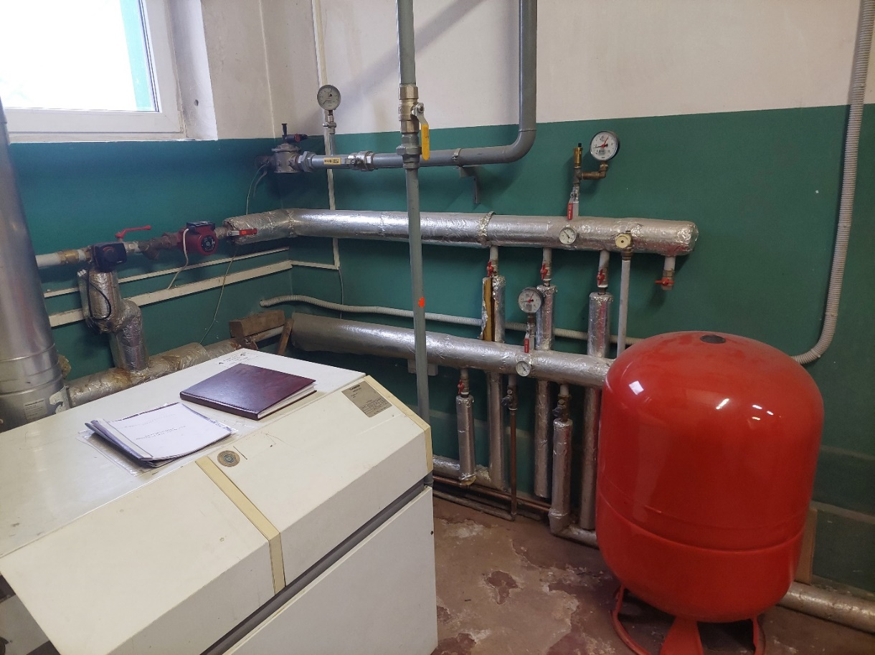
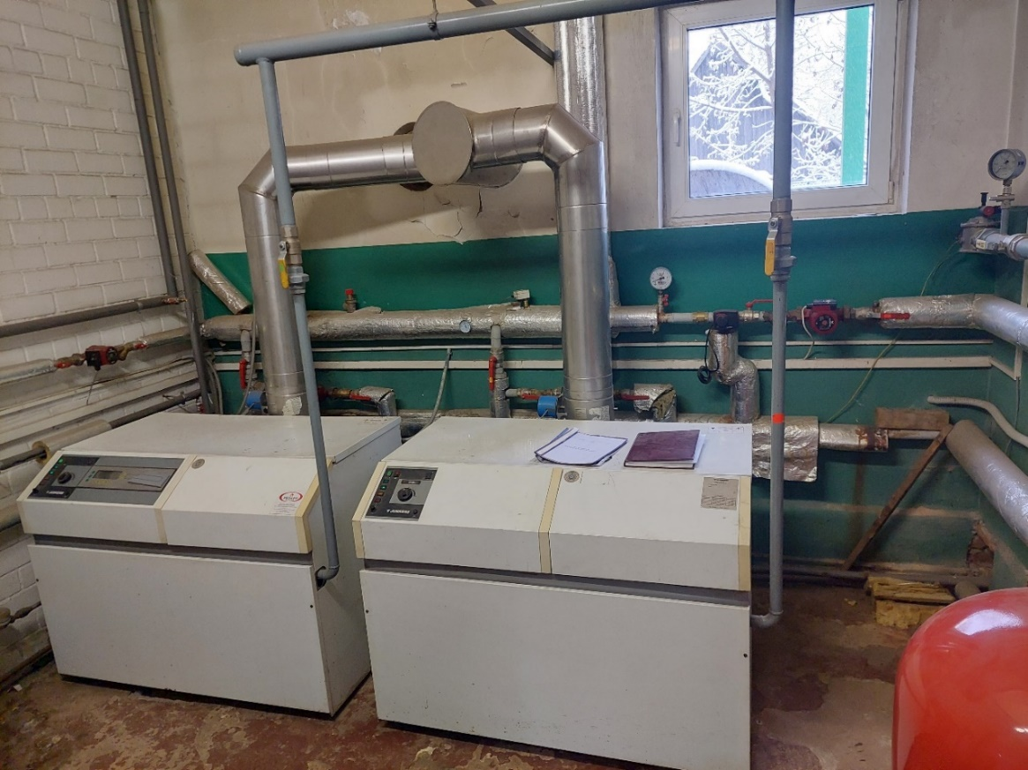

- SAT izvads no katlu telpas uz administratīvo ēku (apkalpes ēka)
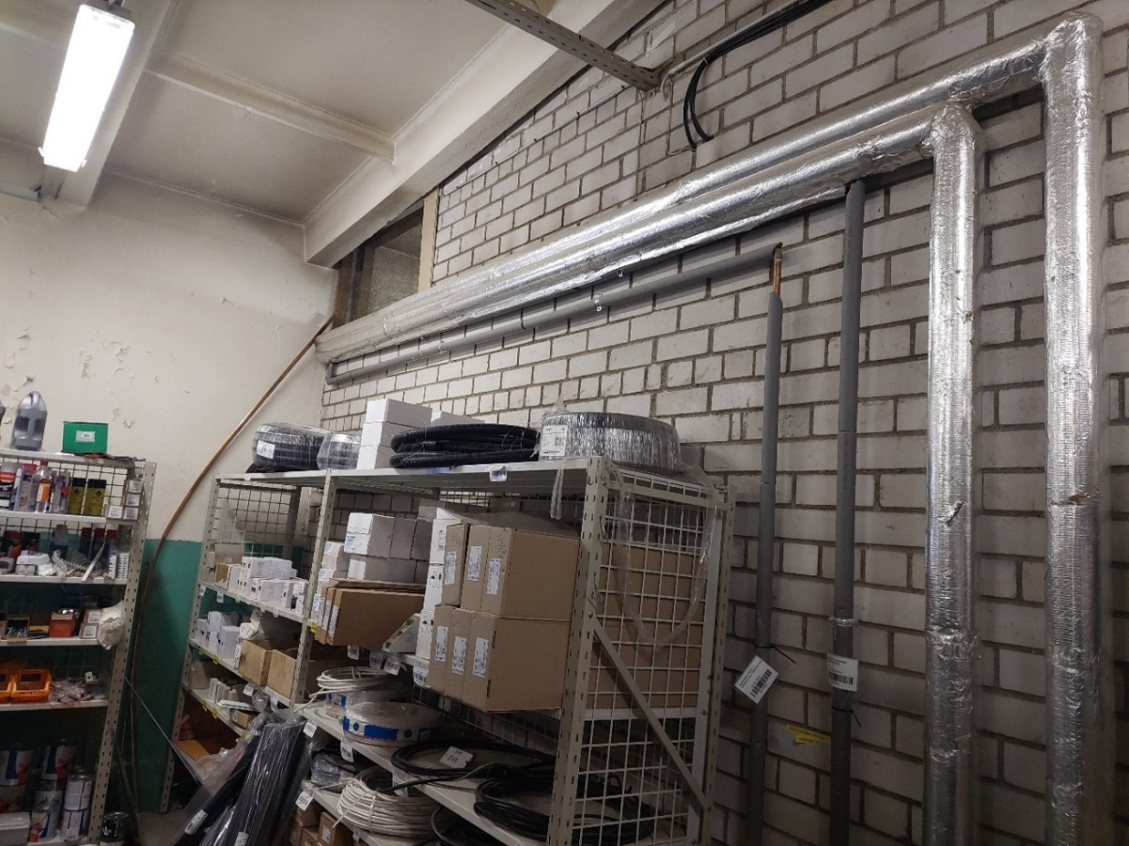

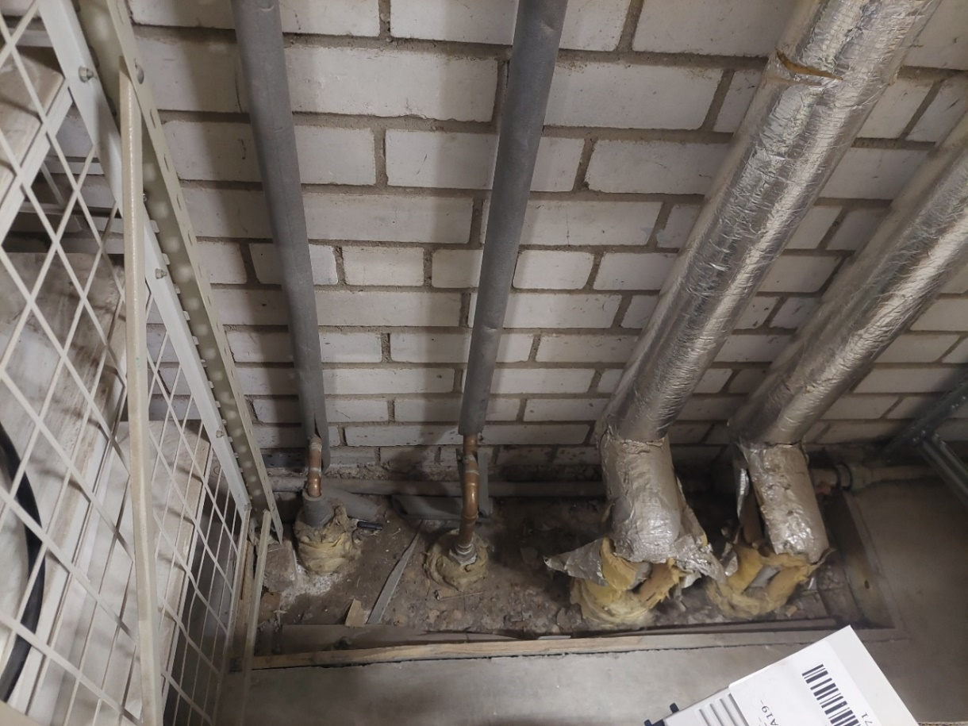
- SAT ievads administratīvajā ēkā
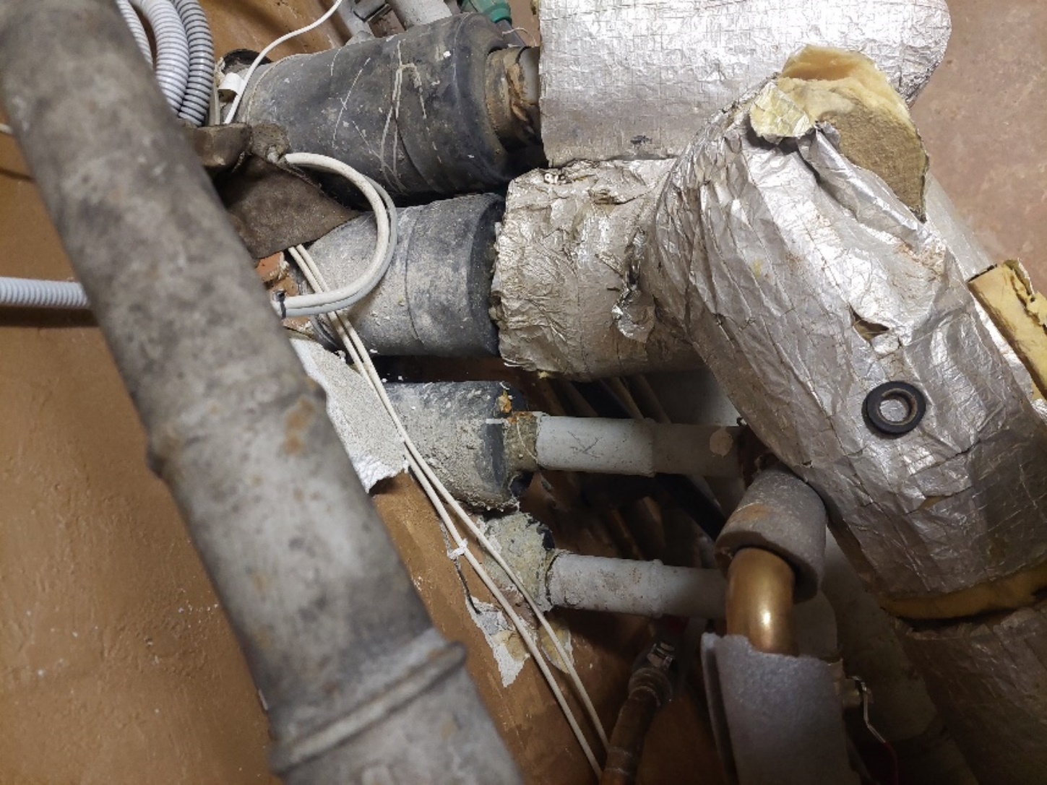

- Administratīvās ēkas siltummezgls
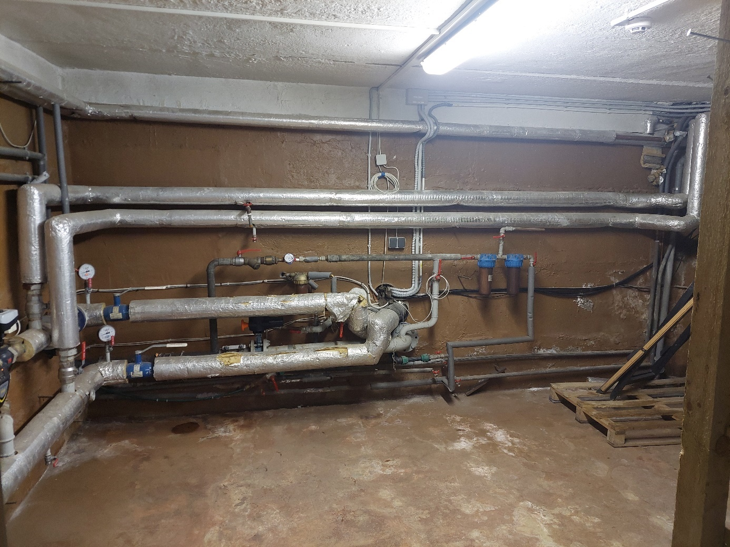
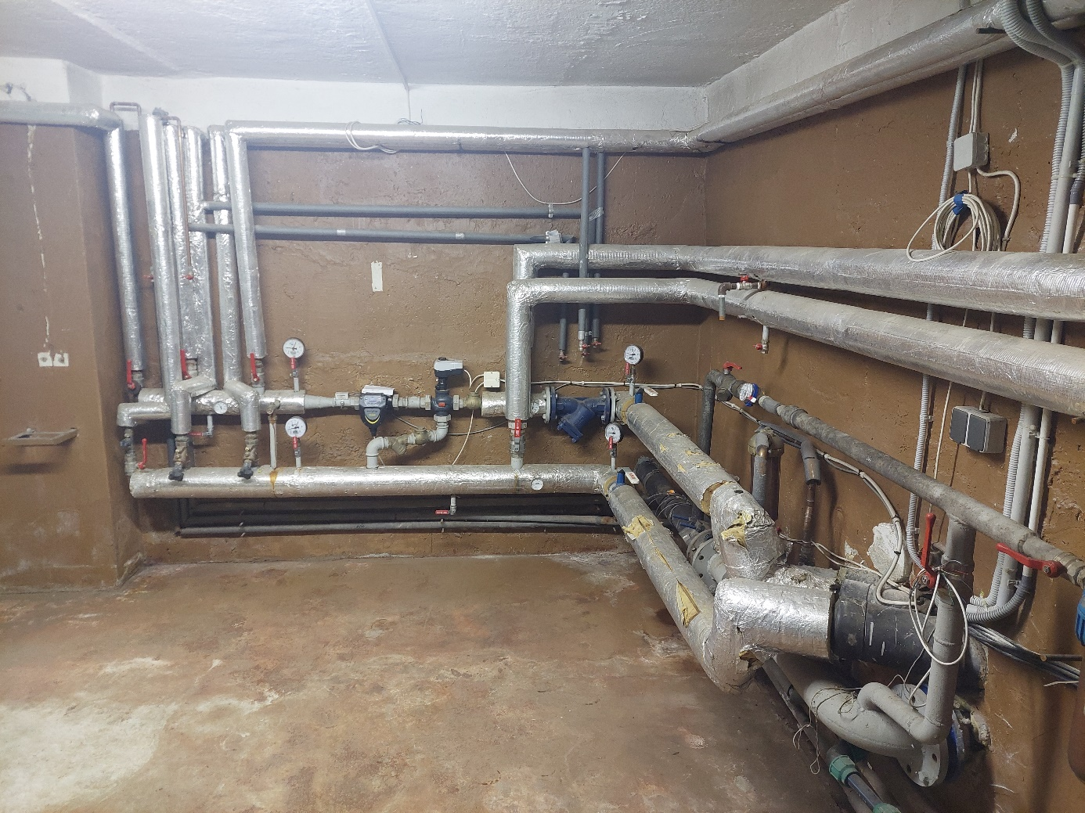

- SNG pazemes tvertnes
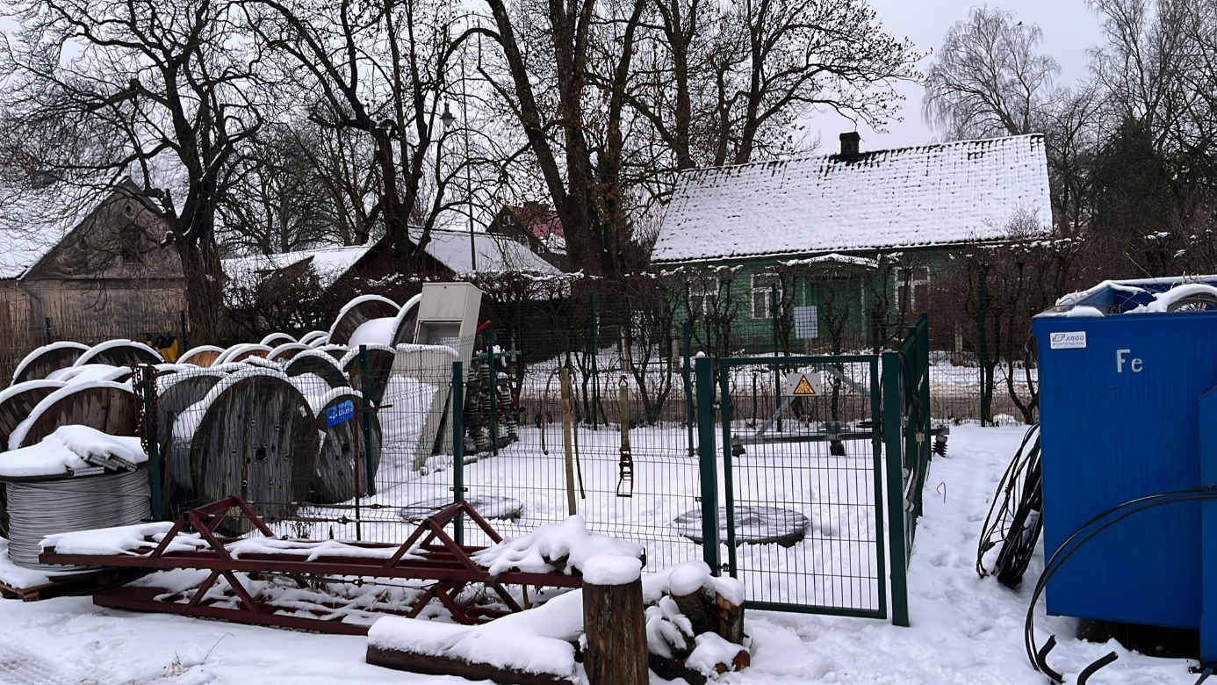
- Dūmvads
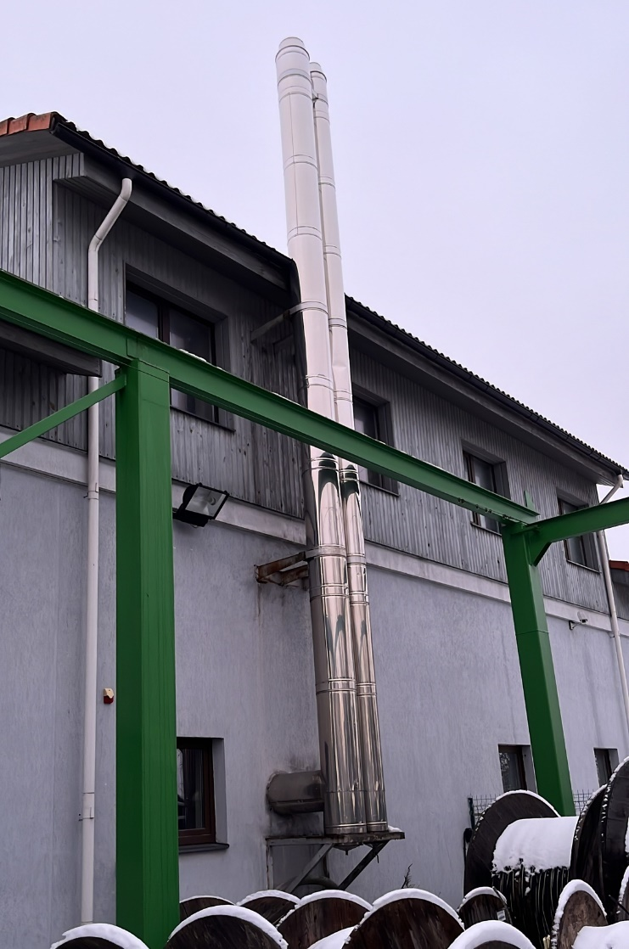

Līguma Pielikums Nr.4

Prasības saistībā ar Eiropas Savienības Atveseļošanas un noturības mehānisma plāna finansējuma piesaisti

Ja Līguma Vispārīgajos noteikumos vai Līguma Speciālo noteikumos, tajā skaitā Līguma Speciālo noteikumu pielikumos) rodas pretrunas saistībā ar normatīvo aktu noteikumiem Atveseļošanas un noturības mehānisma plāna (turpmāk - ANM) ietvaros, tad šī Līguma pielikuma noteikumi ir noteicošie attiecībā pret iepriekš minētajiem Līguma noteikumiem un pielikumiem.

Ja Līguma izpildē tiek piesaistīts ANM finansējums, Līdzēji vienojas par sekojošiem papildu noteikumiem:
  - Būvuzņēmējs/ Būvprojekta izstrādātājs/Uzņēmējs apņemas (Līguma pielikumā noteiktās prasības tiek piemērotas atkarībā no tā, vai Līdzējs ir Būvuzņēmējs/Uzņēmējs vai Būvprojekta izstrādātājs, vai attiecīgi kopā Būvuzņēmējs un Būvprojekta izstrādātājs):
    - Līguma saistību izpildē ievērot normatīvo aktu prasības, piekļuvi ar būvniecības/būvprojekta/objekta īstenošanu saistītajai informācijai un dokumentiem Ministru kabineta 2021. gada 7.septembrī noteikumos Nr. 621 "Eiropas Savienības Atveseļošanas un noturības mehānisma plāna īstenošanas un uzraudzības kārtība" 2. punktā minētajām iestādēm, kā arī Latvijas Republikas un Eiropas Komisijas finansēšanas nolīgumā par Atveseļošanas un noturības mehānismu minētajām iestādēm un kompetentajām institūcijām (turpmāk tekstā – normatīvajos aktos noteiktajām iestādēm un kompetentajām institūcijām);
    - nekavējoši informēt Eiropas Savienība institūcijas un kompetentās iestādes, ja pastāv ticams apgalvojums, sūdzība vai informācija attiecībā uz noziedzīgiem nodarījumiem saistībā ar Līguma izpildi. Ar noziedzīgu nodarījumu šī punkta izpratnē tiek saprasti jebkuri turpmāk minētie noziedzīgie nodarījumi, ciktāl un kā tie noteikti ar attiecīgajiem normatīvajiem aktiem: krāpšana, korupcija (t.sk., bet ne tikai - kukuļdošana, kukuļņemšana, starpniecība kukuļošanā, komerciālā uzpirkšana, neatļauta labuma pieņemšana un tml.), izspiešana, aizliegtas vienošanās, bezdarbība (t.sk., neziņošana par noziedzīgu nodarījumu), noziedzīgi iegūtu līdzekļu legalizācija, terorisma finansēšana);
    - nodrošināt Eiropas Savienība institūcijām un kompetentajām iestādēm iespēju saistībā ar uzsāktu lietu par noziedzīgu nodarījumu, revidēt Būvuzņēmēja/ Būvprojekta izstrādātāja sadarbības partnerus, līgumslēdzējus, to apakšuzņēmēju grāmatvedības un uzskaites ierakstus saistībā ar Līguma izpildi, un izgatavot dokumentu kopijas, ciktāl tas pieļaujams atbilstoši normatīvo aktu prasībām;
    - sagatavot Būvlaukumu un sagatavoties Būvdarbiem, t.sk., izgatavot un uzstādīt Būvlaukumā/Objektā informatīvo būvtāfeli/es atbilstoši normatīvajiem aktiem, kā arī ANM izvirzītajām publicitātes prasībām, iepriekš saskaņojot to ar Pasūtītāju. Pēc Būvdarbu pabeigšanas Būvlaukumā/ Objektā izvietot informatīvas plāksnes par Eiropas Savienības finansējuma piesaisti atbilstoši Pasūtītāja norādījumiem;
    - nodrošināt Pasūtītājam, kā arī normatīvajos aktos noteiktajām iestādēm un kompetentajām institūcijām, veicot pārbaudes vai auditus saistībā ar ANM piešķirto finansējumu, iespēju piekļūt bez maksas ar Līgumu saistītās tehniskās dokumentācijas, dažādiem mērījumu un analīžu rezultātiem vai citas informācijas, kas saistīta ar Būvdarbiem/Darbiem būvlaukumā /Objektā un Būvdarbu/Darbu izpildi, kā arī pēc augstāk minēto personu pieprasījuma izsniegt prasīto informāciju, tajā skaitā elektroniskā formātā Pasūtītāja vai minēto iestāžu un institūciju noteiktajā termiņā;
    - pēc normatīvajos aktos noteikto iestāžu un kompetento institūciju pārstāvju, Pasūtītāja vai jebkuras citas iestādes, kuru iepriekš minētās institūcijas pilnvarojušas veikt Būvdarbu/Būvprojektēšanas/Darbu auditu vai pārbaudi, pieprasījuma, Būvuzņēmējs/ Būvprojekta izstrādātājs/Uzņēmējs bez maksas sniedz jebkuru detalizētu informāciju un dokumentāciju attiecībā uz Būvdarbiem /Būvprojektēšanu/Darbu izpildi, to izpildes procesu, personālu, tai skaitā informāciju elektroniskā formātā, kā arī nodrošina šajā punktā minēto institūciju personālam vai jebkurai to pilnvarotai fiziskai vai juridiskai personai brīvu pieeju Būvlaukumam vai citām teritorijām, kurās notiek Būvdarbi. Pēc pieprasījuma visa ar Būvdarbu/Būvprojektēšanas/Darbu īstenošanu saistītā dokumentācija jāuzrāda Būvdarbu/ Objekta īstenošanas vietā, kā arī jānodrošina par Būvdarbu/Būvprojektēšanas/Darbu īstenošanu atbildīgo personu un iesaistīto personu piedalīšanos pārbaudē.
    - novērst Pasūtītāja vai jebkuras citas iestādes, kuru iepriekš minētās institūcijas pilnvarojušas veikt Būvdarbu /Būvprojektēšanas/Darbu auditu vai pārbaudi, norādītās nepilnības.
    - nodrošināt Pasūtītājam, kā arī normatīvajos aktos noteiktajām iestādēm un kompetentajām institūcijām, veicot pārbaudes vai auditus saistībā ar ANM ietvaros piešķirto finansējumu, iespēju piekļūt bez maksas ar Līgumu un iepirkumu saistītās dokumentācijas, tajā skaitā tehniskajām specifikācijām, vai citas informācijas, kas saistīta ar Līguma izpildi, kā arī pēc iepriekš minēto personu pieprasījuma izsniegt prasīto informāciju, tajā skaitā elektroniskā formātā Pasūtītāja vai šo iestāžu un institūciju pieprasītājā termiņā;
    - uzturēt grāmatvedības ierakstus un uzskaiti par visām finanšu transakcijām un izdevumiem saistībā ar Līguma izpildi, saglabāt ar Līguma izpildi saistīto, tā rīcībā esošo dokumentu oriģinālus, it īpaši grāmatvedības un nodokļu uzskaites dokumentus, tajā skaitā elektronisko dokumentu oriģinālus, Līguma darbības laikā un 5 (piecus) gadus pēc Eiropas Savienības finansējuma izmaksas ANM ietvaros. Ja šajā punktā noteiktajā termiņa izbeigšanās dienā turpinās audits, pārsūdzības process, tiesvedība, tiek iesniegts pieteikums tiesā, vai tiek veikti citi pārbaudes pasākumi saistībā ar ANM piešķirto finansējumu, tad Būvuzņēmējam/Būvprojekta izstrādātājam/Uzņēmējam ir pienākums saglabāt dokumentus līdz iepriekš minēto auditu, tiesas procesu vai citu pārbaudes pasākumu noslēgumam;
    - gadījumos, kad Pasūtītājs ir devis rakstisku atļauju Būvuzņēmējam/ Būvprojekta izstrādātājam/Uzņēmējam izmantot informāciju par Līgumu konferencēs, semināros, publikācijās vai norādīt citos dokumentos, Būvuzņēmējam / Būvprojekta izstrādātājam/Uzņēmējam pienākums ir nodrošināt, lai šajos dokumentos vai komunikācijā tiktu ietverta atbilstoši ANM dokumentācijas prasībām noformēta norāde, ka darbu izpildei ir piesaistīts Eiropas Savienības finansējums. Par šādu dokumentu un komunikācijas saturu vienmēr un jebkurā gadījumā atbild Būvuzņēmējam/Būvprojekta izstrādātājs/Uzņēmējs. Normatīvajos aktos noteiktās iestādes un kompetentās institūcijas atbild tikai gadījumos, ja ir iepriekš sniegušas savu piekrišanu;
    - Būvuzņēmējs/ Būvprojekta izstrādātājs/Uzņēmējs atsakās no jebkādām tiesībām un/vai prasījumiem, un/vai pretenzijām pret Eiropas normatīvajos aktos noteiktajām iestādēm un kompetentajām institūcijām saistībā ar Līguma izpildi kopumā un nodrošina šāda noteikuma ietveršanu līgumos ar apakšuzņēmējiem.
    - Būvuzņēmējs/ Būvprojekta izstrādātājs/Uzņēmējs nodrošina, ka noteiktie pienākumi saistībā ar Eiropas Savienības piešķirtā finansējuma administrēšanu un kontroli, kā arī atbilstību ANM ietvaros izvirzītajām publicitātes prasībām, attiecas arī uz Būvuzņēmēja/ Būvprojekta izstrādātāja/Uzņēmēja piesaistīto apakšuzņēmēju.
    - Līdzēji vienojas, ka šajā Līgumā noteiktā konfidencialitātes klauzula par Līguma informācijas pielietošanu netiek piemērota, ja informāciju pieprasa normatīvajos aktos noteiktās iestādes un kompetentās institūcijas saistībā ar Eiropas Savienības piešķirtā finansējuma administrēšanu vai kontroli.
    - Līdzēji apņemas bez iepriekšējas saskaņošanas nenodot tālāk trešajām personām no otra Līdzēja iegūtos fizisko personu datus, izņemot gadījumus, kad to pieprasa normatīvajos aktos noteiktās iestādes un kompetentās institūcijas saistībā ar Eiropas Savienības piešķirtā finansējuma administrēšanu un kontroli.
    - nodrošināt, ka šajā pielikumā noteiktās prasības ir iekļautas arī līgumos, ko Būvuzņēmējs/ Būvprojekta izstrādātājs/Uzņēmējs slēdz ar apakšuzņēmējiem šī Līguma izpildes nodrošināšanai.
    - Būvuzņēmējs/ Būvprojekta izstrādātājs/Uzņēmējs pieņemšanas nodošanas aktos un rēķinos norāda atsauci uz ANM projektu atbilstoši Pasūtītāja norādījumiem. Būvuzņēmējs/ Būvprojekta izstrādātājs/Uzņēmējs atsevišķi nodala pieņemšanas nodošanas aktus un rēķinus par aktivitātēm, kas tiek īstenotas ANM projekta ietvaros no citām aktivitātēm, ja tādas paredzētas.
  - Pasūtītāja tiesības:
    - Līguma ietvaros ANM maksājumu un izmaksu dokumentus noformēt atsevišķi, izdarot norādi par ANM.
    - Konstatējot Būvuzņēmēja/ Būvprojekta izstrādātāja/Uzņēmēja (tajā skaitā tā valdes vai padomes locekļa, patiesā labuma guvēja, pārstāvēttiesīgās personas vai prokūrista, vai personas, kura ir pilnvarota pārstāvēt Būvuzņēmēju/ Būvprojekta izstrādātāju/Uzņēmēju darbībās, kas saistītas ar filiāli, vai personālsabiedrības biedra, ja Būvuzņēmējs/ Būvprojekta izstrādātājs/Uzņēmējs ir personālsabiedrība) tiesību aktu pārkāpumus vai ir aizdomas par to, ka izdarījis tiesību aktu pārkāpumus (krāpšanu, sniedzis nepatiesu informāciju, nav sniedzis nepieciešamo informāciju, pārkāpis ētikas principus, u.tml.), kuriem ir būtiska ietekme uz finansējumu un/vai konstatēta Līguma saistību neizpildīšana, tajā skaitā nav ievēroti Līguma un tajā skaitā šī pielikuma noteikumi no Būvuzņēmēja/ Būvprojekta izstrādātāja/Uzņēmēju puses Būvuzņēmēja/ Būvprojekta izstrādātāja/ Uzņēmēja vainas dēļ (tajā skaitā kavēti Līgumā noteiktie izpildes termiņi), Pasūtītājs ir tiesīgs piedzīt no Būvuzņēmēja/ Būvprojekta izstrādātāja/ Uzņēmēja zaudējumu atlīdzību, lai kompensētu Eiropas Savienības institūcijām nodarīto jebkuru kaitējumu, tai skaitā atrauto peļņu un procentus no dienas, kad zaudējumi radušies, līdz dienai, kad samaksāta zaudējumu atlīdzība. Pasūtītājam ir tiesības šādus zaudējumus bezstrīdus kārtībā ieturēt no kvalifikācijas sistēmas "Būvdarbi un pakalpojumi" ietvaros iesniegtā kvalifikācijas nodrošinājuma, ja Būvuzņēmējs/ Būvprojekta izstrādātājs/ Uzņēmējs ir iekļauts šajā reģistrā.
    - Pasūtītam ir tiesības vienpusējā kārtā bez iepriekšēja brīdinājuma grozīt (tajā skaitā izteikt jaunā redakcijā) šajā pielikumā atrunātos noteikumus, ja mainās normatīvo aktu regulējums, atbilstoši spēkā esošajam normatīvo aktu regulējumam. Par veiktajiem grozījumiem Pasūtītājs informē Būvuzņēmēju/ Būvprojekta izstrādātāju/ Uzņēmēju ne vēlāk kā 5 (piecu) darba dienu laikā, nosūtot paziņojumu par grozījumiem ar jaunu Līguma pielikumu uz Līguma rekvizītos norādīto adresi un e-pastu. Pasūtītāja paziņojums par grozījumiem ar jaunu Līguma pielikumu ir pievienojams Līgumam un kļūst par tā neatņemamu sastāvdaļu.
  - Nosacījumi, kas tieši nav atrunāti šajā Līguma pielikumā, tiek risināti saskaņā ar normatīvajiem aktiem.
  - Ja viens vai vairāki šī Līguma pielikuma noteikumi jebkādā veidā kļūst par spēkā neesošiem, pretlikumīgiem, tas nekādā veidā neierobežo un neietekmē pārējo šī Līguma pielikuma noteikumu spēkā esamību, likumību vai izpildi. Šādā gadījumā Līdzēji apņemas veikt visu iespējamo spēku zaudējušo saistību pārskatīšanu saskaņā ar normatīvajiem aktiem.

Līguma Pielikums Nr.5

ApakšuzņēmējI un tiem nodoto darbu saraksts

Apakšuzņēmēja nosaukums | Reģistrācijas Nr. | Adrese, telefona Nr.,  e-pasts | Apakšuzņēmēja darbu saraksts
SIA "WS" | 52103047781 | [..] | Projektēšana un autoruzraudzība

